**Proiect baze de date**

**Rețea națională de reprezentanțe auto**

Realizator: Anghel Răzvan-Alexandru

Universitatea din București

Facultatea de Matematică și Informatică

Grupa 131

Profesor: dr. Letiția Ana Marin

Contents

1) Descrierea modelului real, a utilității acestuia și a regulilor de funcționare. 3

2) Prezentarea constrângerilor (restricții, reguli) impuse asupra modelului 3

3) Descrierea entităților, incluzând precizarea cheii primare: 4

5) Descrierea atributelor, incluzând tipul de date și eventualele constrângeri, valori implicite, valori posibile ale atributelor. 7

6) Realizarea diagramei entitate-relație corespunzătoare descrierii de la punctele 3-5. 13

7) Realizarea diagramei conceptuale corespunzătoare diagramei entitate-relație proiectate la punctul 6. 14

8) Enumerarea schemelor relaționale corespunzătoare diagramei conceptuale proiectate la punctul 7: 15

9) Realizarea normalizării până la forma normală 3 (FN1-FN3). 15

10) Crearea unei secvențe ce va fi utilizată în inserarea înregistrărilor în tabele: 17

11) Crearea tabelelor în SQL și inserarea de date coerenteîn fiecare dintre acestea: 17

12) Formulați în limbaj natural și implementați 5 cereri SQL complexe ce vor utiliza, în ansamblul lor, următoarele elemente: 48

13) Implementarea a 3 operații de actualizare și de suprimare a datelor utilizând subcereri. 54

# 1) Descrierea modelului real, a utilității acestuia și a regulilor de funcționare.

Acest proiect a fost conceput pentru a descrie modalitatea de funcționare a unei rețele de reprezentanțe auto cu multiple sedii la nivel național. Reprezentanțele ( numite în continuare și dealeri pentru a evita repetițiile ) au ca activitate principală vânzarea de autovehicule noi și second hand către clienții lor. În oferta de automobile sunt cuprinse mașini fabricate de mai multe mărci, importate în România de către entități juridice numite importatori. Ele au rolul de a asigura legalitatea și conformitatea bunurilor vândute de dealeri. Reprezentanțele pun la dispoziția clienților și o rețea de service-uri, câte unul pentru fiecare dealer, unde clienții pot efectua revizii și reparații în cadrul garanției dar și după expirarea acesteia.

Fiecare reprezentanță oferă și servicii de buy-back, prin care un client poate renunța la mașina lui actuală și poate alege o mașină nouă pe care să o achiziționeze, din prețul acesteia fiind dedusă valoarea de piață a vehiculului adus de client. Dealer-ul le va vinde apoi cu un ados ca mașini second-hand certificate, ceea ce însemnă că o mașină poate fi vândută de mai multe ori de către același dealer, o dată ca mașină nouă, ulterior ca mașină second-hand.

Autovehiculele noi oferite de dealer pot fi de două tipuri: din stoc și la comandă. Cele aflate pe stoc pot fi cumpărate instant de client, în schimb, dacă acesta dorește o altă configurație pentru modelul ales ( spre exemplu preferând o altă culoare ), va trebui să opteze pentru un vehicul realizat la comandă. Prin intermediul dealer-ului, se configurează o mașină, apoi comanda se trimite la importatorul mărcii respective, care o transmite la cea mai apropiată fabrică, urmând a o livra către dealer în câteva luni. O reprezentață poate comanda mașini pentru a le avea pe stoc sau pentru uz propriu ( drive test pentru clienți, vehicule pentru angajați ).

Livrarea se realizează printr-o altă entitate juridică numită transportator. Acesta este contractat de importator și are scopul de a livra vehiculele de la locația unde sunt importate în țară ( de regulă port sau depou feroviar ) către dealer.

Utilitatea modelului descris constă în exemplificarea funționării unei rețele de reprezentanțe auto la nivel național, putând servi drept baza unei aplicații de gestiune a activității unor dealeri.

# 2) Prezentarea constrângerilor (restricții, reguli) impuse asupra modelului

Prima constrângere a acestui model constă în faptul că un dealer poate avea doar un service și, prin urmare, un service poate aparține doar unei singure reprezentanțe. Această regulă are sens atât din punct de vedere logistic cât și din punct de vedere logic. Un dealer nu are nevoie de mai multe serivce-uri deoarece unul care să poată efectua orice fel de reparație este suficient. De asemenea, nu ar fi eficient ca un service să deservească mai multe reprezentanțe fiindcă dealerii ar trebui să trimită clienții în alte filiale pentru efectuarea reparațiilor sau ar trebui ei să transporte autovehiculele clienților către service-uri. Un service are aceeași adresă ca reprezentanța pe care o deservește. De asemenea, contul bancar al reprezentanței va fi folosit și de service-ul acesteia.

O regulă importantă este constituită de faptul că un dealer poate comercializa mașini de la mai multe mărci, apelând la câte un importator diferit, în funcție de vehiculele comandate. Importatorii pot aduce în țară autovehicule doar de la un singur fabricant, adică o singură marcă.

Se consideră transportatori înregistrați în baza de date entitățile care au fost contracte cu importatorii. Similar, se consideră client, o entitate care a plasat cel puțin o comandă la una din reprezentanțe, deoarece nu ar fi practic să fie înregistrați în baza de date toate persoanele care verifică oferta unei reprezentanțe fără să efectueze o comandă.

Orice autovehicul are un cod unic de identificare ștanțat în mai multe zone ale caroseriei. Acesta se numește serie de șasiu și are rolul de a diferenția vehiculele și de a le face mai ușor de urmărit într-un istoric și în acte. Deși ar fi un candidat perfect pentru o cheie primară, nu va fi folosită în model deoarece, după cum am precizat anterior, o mașină poate fi vândută de mai multe ori de către același dealer. Drept urmare voi utiliza un număr de înregistrare unic, de fiecare dată când un vehicul va fi vândut de o reprezentanță. De asemenea, o mașină poate fi vândută de un singur dealer și numai unul, la un moment dat. Totodată, există posibilitatea ca o reprezentanță să aibă stocul epuizat, la un moment dat.

Modelul nu include activitatea fabricii, a procesului de fabricare, comunicarea importatorilor cu fabricile sau operațiunile interne din service-uri.

Am considerat, pentru fiecare client și reprezentanță câte o adresă. Celelalte entități nu au incluse o adresă deoarece informația nu este necesară în baza de date.

Totodată, am considerat că fiecare entitate contactabilă va avea un singur număr de telefon, un singur cont bancar și o singură adresă de e-mail.

Am considerat că importatorii au acces la comenzile inițiate de clienți și onorate de dealeri, astfel încât ei să poată comanda la rândul lor vehicule de la fabrici. De asemenea, am considerat că o comandă onorată de o reprezentanță ( adică o comandă înregistrată în baza de date ) este trimisă automat prin sistem la importatorii mărcilor din comandă. Astfel, o relație între importator și dealer nu este necesară.

# 3) Descrierea entităților, incluzând precizarea cheii primare:

Entitățile din acest proiect sunt:

* ***REPREZENTANȚĂ*** **–** persoană juridică autorizată să vândă vehicule noi. Ea are rolul de a pune la dispoziție clientului un stoc de autovehicule sau care servește ca intermediar între acesta și importatorul unui model ales de client. Ea are sarcina de a oferi consultanță clientului în procesul de cumpărare. Cheia sa primavă va fi un id unic generat automat, numit *cod_reprezentanță*.
* ***SERVICE –*** entitate auxiliară care aparține unui singur dealer, având rolul de a efectua reparații și revizii în perioada de garanție sau post garanție. Cheia sa primară va fi alcătuită dintr-un id unic generat automat numit *cod_service*.
* ***IMPORTATOR –*** persoană juridică intermediar între fabrica de automobile și dealer. Lui îi sunt redirecționate comenzile clienților. Importatorul așteaptă să se strângă un oarecare număr de vehicule pentru a organiza un transport și comandă mașini la fabrică, având și rolul de a le aduce până în țară. El are obligația de a importa doar mașini omologate și de a realiza actele lor. Cheia sa primară va fi un id unic generat automat, numit *cod_importator*.
* ***TRANSPORTATOR –*** entitate care poate fi contractată de un importator, având rolul de a livra mașinile comandate de fiecare dealer în parte de la locația intrării acestora în țară la sediul reprezentanței. Vor fi introduși în baza de date doar transportatorii care au fost contactați deja de importator. Cheia sa primară va fi un id unic generat automat, numit *cod_transportator.*
* ***CLIENT –*** entitate centrală în aceast model deoarece este beneficiarul final al serviciilor oferite de celelalte entități. Poate fi atât o persoană fizică cât și una juridică. Se va considera client, doar persoana care va cumpăra cel puțin o mașină de la cel puțin o reprezentață. Cheia sa primară va fi un id unic generat automat, numit *cod_client.*
* ***COMANDĂ* –** entitate ce exprimă intenția și angajamentul unui client de a cumpăra cel puțin un autovehicul. Dealer-ul ales de client are sarcina de a onora comanda. Prezența acestei entități este necesară deoarece un client poate să achiziționeze mai multe mașini, iar un dealer va trebui să gestioneze grupat autovehiculele alese de un client. Cheia primară a entității este *cod_comandă*.
* ***MAȘINĂ –*** o altă entitate centrală a modelului, obiectul oricăror relațiii din baza de date. Mașina este reprezentată de orice tip de autovehicul conform cu normele de circulație pe drumurile publice, vândut de un dealer autorizat. Fiecare mașină este comandată de client prin intermediul unei reprezentanțe, fiind adusă în țară de un importator și transportată la adresa dealer-ului de către un transportator. Dealer-ul poate comanda și el mașini pentru a-și forma un stoc. De asemenea, prin programul de buy-back, mașina poate reintra în posesia unei reprezentațe, urmând a fi vândută ca vehicul second hand. Drept urmare, seria de șasiu nu este un candidat bun pentru o cheie primară, ceea ce face necesară prezența unui id unic generat automat. Astfel, de fiecare dată când o mașină va fi vândută de un dealer, vor exista înregistrări diferite în baza de date. Cheia sa primară este *cod_mașină*.
* ***TRANSPORT* –** entitate prin intermediul căreia se pot monitoriza autovehiculele care sunt în curs de livrare către dealer, dar și cele care au fost livrate deja. Un transport poate avea una sau mai multe mașini. Cheia sa primară este *cod_transport*.
* ***ADRESĂ* –** această entitate este comună clientului și reprezentanței și reprezintă locația unde dealer-ul are sediu sau unde clientul locuiește. Deoarece clientul poate fi și o persoană juridică, adresa sa poate reprezenta și sediul firmei. Conține informații despre localitatea, județul, strada și numărul. Cheia sa primară va fi *cod_adresă.*

4) Descrierea relațiilor, incluzând precizarea cardinalității acestora.

* ***REPREZENTANȚĂ are SERVICE* –** această relație are cardinalitate 1:1, pentru fiecare dealer existând câte un service atașat, unde clienții dealer-ului pot efectua reparații și lucrări de întreținere pentru mașinile lor.
* ***CLIENT inițiază COMANDĂ* –** această relație are cardinalitatea maximă 1:M și minimă 1:1 reprezentând faptul că un client poate cumpăra de mai multe ori autovehicule de la un dealer. Totodată, reprezentanța aleasă de client este unică pentru comanda inițiată, dar clientul are opțiunea ca în viitor să colaboreze cu alte reprezentanțe.
* ***COMANDĂ conține MAȘINĂ* –** această relație are cardinalitatea maximă 1:M și minimă 1:1, evidențiind faptul că o comandă inițiată de un client poate conține unul sau mai multe autovehicule. Clientul are posibilitatea de a cumpăra dintr-o singură comandă oricâte mașini doreștes.
* ***REPREZENTANȚĂ onorează COMANDĂ –*** această relație are cardinalitatea maximă 1:M și minimă 1:0, ceea ce înseamnă că un dealer poate onora mai multe comenzi. În urma acestei relații, se înregistrează în baza de date data comenzii, mașinile comandate de client sunt scoase din inventarul reprezentanței care primește de la client o sumă de bani pentru bunrile și serviciile oferite.
* ***IMPORTATOR contractează TRANSPORTATOR*** ***–*** relația aceasta are cardinalitatea maximă M:M și minimă 1:1, un importator putând contracta mai mulți transportatori, iar un transportator putând fi contactat de către mai mulți importatori. Relația introduce intermediarul transportator pentru a simplifica procesul de livrare al vehiculelor către reprezentanțe. Importatorul organizează un transport mare către un port sau către o gară ( care nu este inclus în baza de date ), de acolo transportatorii preluând vehicule pentru a le livra la diverse reprezentanțe din țară.
* ***TRANSPORTATOR livrează TRANSPORT –*** relația are cardinalitatea maximă 1:M și minimă 1:1, un transportator putând efectua livrări ( transporturi ) către mai mulți dealeri, iar un transport putând fi efectuat doar de un singur transportator. Relația are în centru logistica autovehiculelor comandate de clienți prin intermediul rețelei de reprezentanțe auto și va fi folosită pentru a ține evidența tranzitului vehiculelor.
* ***REPREZENTANȚĂ primește TRANSPORT –*** acesta este a doua relațe din model care are în centru procesul logistic din spatele livrării automobilelor către dealeri. Ea are cardinalitatea maximă 1:M și minimă 1:0, ceea ce înseamnă că o reprezentanță poate primi mai multe transporturi și un transport trebuie livrat complet unei singure reprezentanțe. Relația are ca rezultat final aducerea mașinilor la adresa dealer-ului, de unde clienții își pot ridica comenzile. Este mai eficient pentru rețeaua de reprezentanțe ca livrarea autovehiculelor să se execute astfel deoarece mașinile clienților nu vor fi rulate până când ajung la aceștia și un singur șofer al transportatorului poate livra mai multe automobile, în funcție de capacitatea camionului său.
* ***TRANSPORT conține MAȘINĂ –*** relația are cardinalitatea maximă 1:M și minimă 1:1, un transport putând conține una sau mai multe mașini. Relația permite monitorizarea vehiculelor care se află în tranzit, în acest fel clientul putând fi la curent cu termenul de livrare al comenzii plasate.
* ***REPREZENTANȚĂ are ADRESĂ –*** relația are cardinalitatea 1:1 deoarece am considerat în acest model că o reprezentanță poate avea o singură adresă.
* ***CLIENT are ADRESĂ –*** relația are cardinalitatea 1:1 deoarece am considerat în acest model că un client, indiferent dacă este persoană fizică sau juridică poate avea o singură adresă.

# 5) Descrierea atributelor, incluzând tipul de date și eventualele constrângeri, valori implicite, valori posibile ale atributelor.

Atributele entității ***MAȘINĂ*** sunt:

* *cod_mașină#:* cheia primară a entității, fiind un id unic, nenul de tip întreg cu lungime maximă 5, generat automat de fiecare dată când vehiculul este vândut la una din reprezentanțele din țară. Este necesar deoarece, deși fiecare mașină are o serie de șasiu unică, ea poate fi vândută de mai multe ori de către aceeași reprezentanță așa că ea nu poate fi o cheie primară potrivită. Valori posibile: 47655, 78455, 75421, 78456 etc.
* *serie_șasiu*: atribut de tip șir de caracere nenul. Seria de șasiu este un indicator dat de fabrică unui autovehicul, cu scopul de a i se asocia un istoric și o listă de opțiuni. Este reprezentată de un șir de 17 caractere format din litere mari și numere. Include informații despre fabricant și țara unde a fost fabricat vehiculul. Valori posibile: JH4DB1570LS800098; ZAMGJ45A480037578 etc.
* *preț*: atribut de tip întreg nenul, de lungime maximă 7, ce indică suma în euro cu care vehiculul se vinde. Valori posibile: 34 500, 76 800, 12 300 etc.
* *marcă*: atribut nenul de tipul șir de caractere de lungime maximă 20, alcătuit din litere ale alfabetului englez, spații și cratime, cel puțin prima literă fiind majusculă. Reprezintă numele fabricantului vehiculului. Valori posibile: Ford, Skoda, MG, BMW, Mercedes-Benz etc.
* *model*: atribut nenul de tip șir de caractere de lungime maximă 20, alcătuit din litere ale alfabetului englez, spații cratime și numere. Reprezintă numele modelului vehiculului. Valori posibile: Puma, Fiesta, 6, RS3, 330i etc.
* *anul_fabricației*: atribut de tip întreg de lungime maximă 4 ce indică anul în care a fost fabricat vehiculul. Trebuie să fie un număr nenul mai mare decât 2000. Exemple de valori: 2015, 2020, 2010, 2024 etc.
* *normă_poluare*: atribut de tip întreg nenul, de lungime maximă 1, putând lua valori de la 0 la 7, unde 0 este echivalent normei non-euro, iar numerele de la 1 la 7 fiind echivalente cu normele de la Euro 1 la Euro 7 etc.
* *nr_kilometrii*: număr întreg nenul ce reprezintă rulajul real în kilometrii al vehicululi. Este de tip întreg pozitiv, cu lungime maximă de 7. Exemple de valori: 329 768, 12 785, 150 284 etc.
* *caroserie*: atribut de tip șir de caractere nenul, cu lungime maximă de 15, care indică tipul de caroserie al vehiculului. Va face parte obligatoriu din mulțimea { Berlină, Hatchback, Break, Decapotabilă, Coupe, SUV, Utilitară }.
* *combustibil*: atribut de tip șir de caractere nenul, cu lungime maximă 10, ce reprezintă forma de alimentare a vehiculului. Aparține obligatoriu mulțimii: { Motorină, Benzină, GPL, Electric, Hybrid }.
* *putere*: atribut de tip întreg pozitiv nenul, cu lungimea maximă de 4, ce exprimă puterea în kw a unei mașini. Valori posibile: 85, 110, 64 etc.
* *capacitate_cilindrică*: atribut de tip întreg pozitiv, nenul, de lungime maximă 4 ce exprimă capacitatea cilindrică a motorului unui autovehicul în cm3. Valoarea 0 va fi folosită pentru vehiculele electrice. Valori posibile: 1998, 0, 2496 etc.
* *dată_vânzare*: atribut de tip dată calendaristică, poate fi nul. Reprezintă data la care o mașină este vândută de dealer. Pentru vehiculele comandate de clienți, atributul va avea ca valoare data efefctivă a comenzii. Atributul este folosit ca informație auxiliară atributului cod_mașină pentru a face mai ușor distincția în baza de date între vehiculele noi și cele second hand. Poate fi nul deoarece un vehicul care este pe stoc, urmează a fi vândut.
* *cod_comandă*: atribut de tip întreg pozitiv, de lungime maximă 8, ce exprimă identificatorul unic al comenzii în care mașina a fost inclusă. Pentru mașini noi și second hand care se află pe stocul dealer-ului, atributul poate fi null. Atributul trebuie să corespundă la o cheie primară din tabelul *COMANDĂ*.Valori posibile: 24456, 98421 etc.
* *cod_transport*: atribut întreg pozitiv de lungime maximă 7, ce exprimă identificatorul unic al transportului în care autovehiculul a fost inclus atunci când a fost livrat reprezentanței de către transportator. Atributul trebuie să corespundă la o cheie primară din tabelul *TRANSPORT.* Atributul poate avea valoarea null deoarece un vehicul second hand nu mai este transportat către dealer. Valori posibile: 784521, 325487 etc.

Atributele entității ***COMANDĂ*** sunt:

* *cod_comandă#*: cheia primară a acestei entități, având tipul întreg, cu lungimea maximă de 8. Reprezintă un identificator unic, generat automat, nenul. Valori posibile: 24456, 98421 etc.
* *cod_client*: cheie externă de tip întreg, de lungime maximă 5, nenul. Reprezintă identificatorul unic al clientului care a plasat comanda curentă. Atributul trebuie să corespundă la o cheie primară din tabelul *CLIENT*. Valoari posibile: 25690, 34585, 87542 etc.
* *cod_reprezentanță:* cheie externă de tip întreg de lungime maximă 3, având rolul de a determina dealer-ul care a onorat comanda clientului. Atributul trebuie să corespundă la o cheie primară din tabelul *REPREZENTANȚĂ*. Valori posibile: 782, 258 etc.

Atributele entității ***CLIENT*** sunt:

* *cod_client#*: cheia primară a acestei entități, având tipul întreg cu lungimea maximă 5. Este un id unic, nenul incrementat automat, nu poate lua o valoare nulă. Valoari posibile: 25690, 34585, 87542 etc.
* *nume*: atribut de tipul șir de caractere, cu lungimea maximă 30. El nu poate fi null și reprezintă numele complet al clientului în formatul „Nume Prenume1-Prenume2”. Valori posibile: Popescu Ion, Ionescu Andrei-Vasile etc.
* *cod_adresă*: atribut de tip întreg, cu o lungime maximă de 5, unic și nenul. Adresa completă a clientului e necesară pentru realizarea facturii. Ea este detaliată în tabelul ADRESĂ, care conține inforamații despre stradă, număr, localitate, județ, scară, bloc și etaj, dacă există. Atributul trebuie să corespundă la o cheie primară din tabelul ADRESĂ. Valori posibile: 73914, 86423 etc.
* *data_nașterii:* valoare nenulă de tipul date ce reprezintă data la care clientul s-a născut. Valori posibile: 20.06.1978; 30.03.1985; 14.07.1967 etc.
* *cont_bancar:* numărul internațional al contului bancar( IBAN ) al clientului, care va fi utilizat pentru tranzacțiile cu reprezentanțele auto. Va avea tipul șir de caractere nenul și unic cu lungimea maximă de 24 ( lungimea maximă a IBAN-ului în România ), iar câteva valori posibile sunt: RO67 RNCB 4537 0684 0045 6674; RO40 RZBR 7893 7684 9076 2156 etc.
* *e-mail:* adresa de e-mail la care clientul dorește să fie contactat. Aici va primi toate documentele în format electronic. Va fi o valoare nenulă, unică, de tipul șir de caractere de lungime maximă 30 și va accepta caractere ale alfabetului englez. Valori posibile: [irina.enache@gmail.com](mailto:irina.enache@gmail.com); [cosmin*-*andrei.dincă@yahoo.ro](mailto:cosmin-andrei.dincă@yahoo.ro), [andreescumaria@outlook.ro](mailto:andreescumaria@outlook.ro) etc.
* *telefon:* numărul de telefon la care clientul dorește să fie contactat. Va fi obligatoriu o valoare nenulă, de tipul șir de caractere format doar din cifre și spații. Valori posibile: 0745 845 269; 0239 475 235 etc.

Atributele entității ***ADRESĂ*** sunt:

* *cod_adresă#*: cheia primară a entității, fiind folosită pentru a face distincția între adrese. Este un atribut de tip întreg de lungime maximă 5, unic și nenul, generat automat pentru fiecare instanță a entității. Valori posibile: 73914, 86423 etc.
* *localitate*: atribut de tip șir de caractere, nenul, de lungime maximă 20 ce reține numele localității din adresă. Prima literă va trebui să fie majusculă, se acceptă toate literele din alfabetul limbii române, numere și cratime. Poate lua valuarea „Sector”, însoțită de un număr, dacă adresa este în București. Am apelat la această implementare pentru a evita un câmp separat pentru sector, care ar fi fost null în majoritatea cazurilor. Valori posibile: Brăila, 23 august, Sector 6 etc.
* *județ*: atribut de tip șir de caractere, nenul, de lungime maximă 15 ce reține numele județului din adresă. Acceptă caractere din alfabetul limbii române, prima literă trebuie să fie o majusculă. Poate lua valoarea București dacă adresa se află în interiorul capitalei. Am apelat la această implementare pentru a evita un câmp separat pentru sector, care ar fi fost null în majoritatea cazurilor. Valori posibile: Galați, Argeș, București etc.
* *stradă*: atribut de tip șir de caractere, nenul, de lungime maximă 30 ce reține numele străzii din adresă. Poate fi alcătuit din caractere ale alfabetului limbii române, spații și cratime. Prima literă trebuie să fie majusculă. Valori posibile: Calea Călărașilor, Strada Preciziei, Șoseaua Dudești-Pantelimon etc.
* *număr*: atribut de tip întreg, nenul, de lungime maximă 3 ce reține numărul de pe stradă al adresei. Valori posibile: 2, 164, 86 etc.
* *bloc*: atribut de tip șir de caractere, de lungime maximă 5, care poate avea o valoare nulă dacă adresa nu este situată în cadrul unui bloc. Atributul reține numele blocului din adresă, care poate fi alcătuit din numere, caractere ale limbii engleze sau o combinație din acestea. Valori posibile: 22K, C, B2, turn etc.
* *scară*: atribut de tip șir de caractere, de lungime maximă 2, care poate avea o valoare nulă dacă adresa nu este situată în cadrul unui bloc. Atributul reține numele scării blocului din adresă, care poate fi alcătuit din numere, caractere ale limbii engleze sau o combinație din acestea. Valori posibile: 2B, 5, C etc.
* *etaj*: atribut de tip întreg de lungime maximă 2 ce reține etajul clădirii din adresă. Poate fi o valoare nulă dacă nu există un etaj în adresă. Valori posibile: 2, 7, 10 etc.
* *apartament*: atribut de tip întreg de lungime maximă 3 ce reține apartamentul clădirii din adresă. Poate fi o valoare nulă dacă nu există un apartament în adresă. Valori posibile: 2, 75, 105 etc.

Atributele entității ***REPREZENTANȚĂ*** sunt:

* *cod_reprezentanță#:* cheia primară a acestei entități, avânt tipul întreg, de lungime maximă 3. Este un id unic, nenul, incrementat automat, ce face distincția între diferitele reprezentanțe din țară. Valori posibile: 782, 258 etc.
* *nume:* atribut de tipul șir de caractere, reprezentând numele dealer-ului. Trebuie să fie o valoare nenulă de lungime maximă 30. Se acceptă caractere ale alfabetului limbii române, cratime și numere. Valori posibile: Irmex, Porsche Pipera etc.
* *cont_bancar:* numărul internațional al contului bancar( IBAN ) al dealer-ului, care va fi utilizat pentru tranzacțiile cu importatorii și clienții. Va avea tipul șir de caractere nenul și unic cu lungimea maximă de 24 ( lungimea maximă a IBAN-ului în România ), iar câteva valori posibile sunt: RO67 RNCB 4537 0684 0045 6674; RO40 RZBR 7893 7684 9076 2156 etc.
* *e-mail:* adresa de e-mail la care reprezentanța poate fi contactată. Aici va comunica cu proprii clienți și le va trimite toate documentele în format electronic. Va fi o valoare nenulă, unică, de tipul șir de caractere de lungime maximă 30 și va accepta caractere ale alfabetului englez. Valori posibile: [apan.braila@gmail.com](mailto:apan.braila@gmail.com); [porsche*-*bucuresti.vest@yahoo.ro](mailto:porsche-bucuresti.vest@yahoo.ro) etc.
* *telefon:* numărul de telefon al reprezentanței. Va fi obligatoriu o valoare unică, nenulă, de tipul șir de caractere format doar din cifre, de lungime 10. Valori posibile: 0745 845 269; 0239 475 235 etc.
* *cod_adresă*: atribut de tip întreg de lungime maximă 5, cheie externă care trebuie să corespundă unei chei primare din tabelul *ADRESĂ.* Semnifică legătura cu o entitate care descrie adresa dealer-ului. Valori posibile: 12345, 98762 etc.

Atributele entității ***SERVICE*** sunt:

* *cod_service#:* cheie primară reprezentată de un id unic, nenul, generat automat. Are o lungime maximă de 3 și este folosit pentru a face distincția între service-uri. Valori posibile: 746, 846, 123 etc.
* *cod_reprezentanță:* cheie externă de tip întreg nenul, unic, de lungime maximă 3, ce reprezintă codul dealer-ului de care service-ul aparține. Atributul trebuie să corespundă unei chei primare din tabelul *REPREZENTANȚĂ.* Valori posibile: 782, 258 etc.
* *e-mail*: e-mail-ul care va fi utilizat de service pentru a trimite clienților facturi, devize și alte documente. Va fi o valoare nenulă, unică, de tipul șir de caractere de lungime maximă 30 și va accepta caractere ale alfabetului englez. Valori posibile: [auto.service-total@gmail](mailto:auto.service-total@gmail).com , [service.porsche_bucuresti_vest@gmail.com](mailto:service.porsche_bucuresti_vest@gmail.com) etc.
* telefon: numărul de telefon al service-ului. Va fi obligatoriu o valoare unică, nenulă, de tipul șir de caractere format doar din cifre, de lungime 10. Clienții pot suna aici pentru a afla stadiul de reparație al mașinii lor sau pentru a programa o intrare în service. Valori posibile: 0745 845 269; 0239 475 235 etc.

Atributele entității ***IMPORTATOR*** sunt:

* *cod_importator#* : cheie primară constituită de un id unic generat automat, folosit pentru a diferenția importatotrii între ei. Va avea tipul întreg de lungime maximă 4, fiind unic și nenul. Valori posibile: 7845, 3265, 8921 etc.
* *nume*: atribut de tipul șir de caractere de lungime maximă 30, reprezentând numele importatorului. Acceptă caractere din alfabetul limbii române, simboluri și cifre.
* *marcă*: atribut de tip șir de caractere care semnifică marca pe care importatorul le poate aduce în țară. Prima literă trebuie să fie majusculă, se acceptă și spații sau cratime. Atributul este unic, nenul și are lungimea maximă 20. Valori posibile: Ford, Honda, Mazda etc.
* *cont_bancar*: numărul internațional al contului bancar( IBAN ) al importatorului, care va fi utilizat pentru tranzacțiile cu reprezentanțele și transportatorii. Va avea tipul șir de caractere nenul și unic cu lungimea maximă de 24 ( lungimea maximă a IBAN-ului în România ), iar câteva valori posibile sunt: RO67 RNCB 4537 0684 0045 6674; RO40 RZBR 7893 7684 9076 2156 etc.
* *e-mail*: adresa de e-mail la care importatorul poate fi contactat. Aici va comunica cu reprezentanțele auto și le va trimite toate documentele în format electronic. Va fi o valoare nenulă, unică, de tipul șir de caractere de lungime maximă 30 și va accepta caractere ale alfabetului englez.
* *telefon*: numărul de telefon al importatorului. Va fi obligatoriu o valoare unică, nenulă, de tipul șir de caractere format doar din cifre, de lungime 10. Valori posibile: 0745 845 269; 0239 475 235 etc.

Atributele entității ***TRANSPORTATOR*** sunt:

* *cod_transportator#*: cheie primară constituită de un id unic generat automat, folosit pentru a diferenția transportatorii între ei. Atributul are tipul întreg de lungime maximă 4 și este nenul. Valori posibile: 7845, 3265, 8921 etc.
* *nume*: atribut de tipul șir de caractere, de lungime maximă 30, nenul, reprezentând numele transportatorului. Acceptă caractere din alfabetul limbii române, simboluri și cifre.
* *cont_bancar*: numărul internațional al contului bancar( IBAN ) al transportatorului, care va fi utilizat pentru tranzacțiile cu importatoru. Va avea tipul șir de caractere nenul și unic cu lungimea maximă de 24 ( lungimea maximă a IBAN-ului în România ), iar câteva valori posibile sunt: RO67 RNCB 4537 0684 0045 6674; RO40 RZBR 7893 7684 9076 2156.
* *e-mail*: adresa de e-mail la care transportatorul poate fi contactat. Aici va comunica cu reprezentanțele auto și importatorii și le va trimite toate documentele în format electronic. Va fi o valoare nenulă, unică, de tipul șir de caractere de lungime maximă 30 și va accepta caractere ale alfabetului englez.
* *telefon*: numărul de telefon al transportatorului. Va fi obligatoriu o valoare unică, nenulă, de tipul șir de caractere format doar din cifre, de lungime 10. Valori posibile: 0745 845 269; 0239 475 235 etc.

Atributele entității ***TRANSPORT*** sunt:

* *cod_transport#*: cheie primară constituită de un id unic generat automat, folosit pentru a diferenția transporturile între ele. În acest fel, se poate afla ce vehicule sunt în tranzit și ce vehicule nu au ajuns încă în țară. Atributul este de tip întreg, de lungime maximă 7, valoare nenulă. Valori posibile: 7845, 3265, 8921 etc.
* *cod_reprezentanță*: cheie externă ce are rolul de a determina dealer-ul care trebuie să primească transportul. Atributul este de tip întreg, de lungime maximă 3, valoare nenulă. Atributul trebuie să corespundă unei chei primare din tabelul *REPREZENTANȚĂ*. Valori posibile: 785, 325, 891 etc.
* *cod_transportator*: cheie externă constituită de un id unic generat automat, folosit pentru a diferenția transportatorii între ei. Se referă la transportatorul care efectuează transportul. Atributul este tip întreg de lungime maximă 4, nenul. Atributul trebuie să corespundă unei chei primare din tabelul *TRANSPORTATOR*. Valori posibile: 7845, 3265, 8921 etc.
* *dată_plecare*: atribut de tip dată calendaristică. Poate avea o valoare nulă pentru transporturile care au fost deja contractate dar nu au plecat spre reprezentanțe. Este necesar pentru a determina vehiculele care se află în tranzit pe teritoriul țării.
* *dată_sosire*: atribut de tip dată calendaristică. Poate avea o valoare nulă pentru transporturile care nu au ajuns încă la destinație. Este necesar pentru a afla dacă vehiculele aflate în tranzit au ajuns sau nu la dealeri.

# 6) Realizarea diagramei entitate-relație corespunzătoare descrierii de la punctele 3-5.

# 

IMPORTATOR

cod_importator#

nume

marcă

cont_bancar

e-mail

telefon

TRANSPORTATOR

cod_transportator#

nume

cont_bancar

e-mail

telefon

MAȘINĂ

cod_mașină#

serie_șasiu

preț

marcă

model

combustibil

cod_comandă

cod_transport

contractează

M(1)

M(1)

1

M(1)

M(1)

conține

conține

livrează

REPREZENTANȚĂ

cod_reprezentanță#

nume

cont_bancar

e-mail

telefon

cod_adresă

TRANSPORT

cod_transport#

cod_reprezentanță

cod_transportator

dată_plecare

dată_livrare

1

1

M(1)

COMANDĂ

cod_comandă#

cod_client

cod_reprezentanță

onorează

1

1

primește

M(0)

M(0)

M(1)

1

1

inițiază

1

SERVICE

cod_service#

cod_reprezentanță

telefon

e-mail

CLIENT

cod_client#

nume

cod_adresă

data_nașterii

cont_bancar

e-mail

telefon

are

1

are

1

1

ADRESĂ

cod_adresă#

localitate

județ

stradă

număr

are

1

# 7) Realizarea diagramei conceptuale corespunzătoare diagramei entitate-relație proiectate la punctul 6.

MAȘINĂ

cod_mașină#

serie_șasiu

preț

marcă

model

combustibil

cod_comandă

cod_transport

IMPORTATOR

cod_importator#

nume

marcă

cont_bancar

e-mail

telefon

conține

X

-

CONTRACT

cod_transportator#

cod_importator#

X

X

X

conține

TRANSPORTATOR

cod_transportator#

nume

cont_bancar

e-mail

telefon

COMANDĂ

cod_comandă#

cod_client

cod_reprezentanță

X

X

livrează

inițiază

REPREZENTANȚĂ

cod_reprezentanță#

nume

cont_bancar

e-mail

telefon

cod_adresă

X

TRANSPORT

cod_transport#

cod_reprezentanță

cod_transportator

primește

onorează

CLIENT

cod_client#

nume

cod_adresă

data_nașterii

cont_bancar

e-mail

telefon

X

are

X

SERVICE

cod_service#

cod_reprezentanță

telefon

e-mail

ADRESĂ

cod_adresă#

localitate

județ

stradă

număr

are

X

are

X

# 8) Enumerarea schemelor relaționale corespunzătoare diagramei conceptuale proiectate la punctul 7:

MAȘINĂ( cod_mașină#, serie_șasiu, preț, marcă, model, anul_fabricației, normă_poluare, nr_kilometrii, caroserie, combustibil, putere, capacitate_cilindrică, dată_vânzare, cod_comandă, cod_transport )

COMANDĂ ( cod_comandă#, cod_client, cod_reprezentanță )

CLIENT( cod_client#, nume, cod_adresă, data_nașterii, cont bancar, e-mail, telefon )

ADRESĂ( cod_adresă#, localitate, județ, stradă, număr, bloc, scară, etaj, apartament )

REPREZENTANȚĂ( cod_reprezentanță#, nume, cont_bancar, e-mail, telefon, cod_adresă )

SERVICE( cod_service#, cod_reprezentanță, e-mail, telefon )

IMPORTATOR( cod_importator#, nume, marcă, cont_bancar, e-mail, telefon )

CONTRACT( cod_transportator#, cod_importator# )

TRANSPORTATOR( cod_transportator#, nume, cont_bancar, e-mail, telefon )

TRANSPORT( cod_transport#, cod_reprezentanță, cod_transportator , dată_plecare, dată_sosire )

# 9) Realizarea normalizării până la forma normală 3 (FN1-FN3).

|  |  |  |
| --- | --- | --- |
|  | CLIENT |  |
| cod_client# | nume | comenzi |
| 1536 | Popescu Ion | 785, 786, 788 |

Nu se află în FN1, deoarce atributul comenzi nu este atomic, acesta conținând o listă de înregistrări, nu una singură. Pentru a ajunge în FN1, voi împărți tabelul în 2 tabele: Client și Comandă.

|  |  |
| --- | --- |
| CLIENT | |
| cod_client# | nume |
| 1536 | Popescu Ion |

|  |  |
| --- | --- |
| COMANDĂ | |
| cod_comandă# | 788 |

Tabelele se află în FN1 deoarecce toate înregistrările sunt atomice.

|  |  |  |  |
| --- | --- | --- | --- |
| TRANSPORT | | | |
| cod_transport# | cod_mașină# | caroserie | dată_sosire |
| 1234 | 12 | Break | 18.02.2024 |
| 1234 | 14 | SUV | 18.02.2024 |

Nu se află în FN2 deoarece atributul caroserie depinde de cheia primară cod_mașină# și nu are nicio legătură cu cod_transport# ( un transport nu poate avea o caroserie ). De asemenea, atributul dată_sosire depinde de cod_transport#, nu are legătură cu cod_mașină# ( o mașină transportată nu sosește, ci transportul sosește ). Pentru a ajunge în FN2, voi împărți tabelul în 2 tabele: TRANSPORT și MAȘINĂ.

|  |  |
| --- | --- |
| MAȘINĂ | |
| cod_mașină | **caroserie** |
| 12 | Break |
| 14 | SUV |

|  |  |
| --- | --- |
| TRANSPORT | |
| cod_transport# | **dată_sosire** |
| 1234 | 18.02.2024 |

Tabelele se află în FN2 deoarece fiecare atribut care nu este cheie primară este dependent de întreaga cheie primară a tabelului său.

Pentru următorul exemplu de non-FN3, voi considera un tabel REPREZENTANȚĂ care are incluse și informații despre adresă. Voi considera de asemenea că numele reprezentanței trebuie să includă și numele localității unde este situată, de exemplu „Apan Brăila” sau „Porsche București”. Astfel, atributul localitate, care aparține tot de această entitate, va depinde strict de numele reprezentanței.

|  |  |  |
| --- | --- | --- |
| REPREZENTANȚĂ | | |
| cod_reprezentanță# | **nume** | **localitate** |
| 17 | Porsche București | București |
| 18 | Apan Brăila | Brăila |
| 19 | Irmex Brăila | Brăila |

Se observă că valoarea atributului localitate este determinată exclusiv de valoarea atributului nume și nu de cheia primară, ceea ce înseamnă că nu depinde de întreaga cheie primară și numai de cheie. Voi împărți în 2 tabele: ADRESĂ și REPREZENTANȚĂ.

|  |  |
| --- | --- |
| REPREZENTANȚĂ | |
| cod_reprezentanță# | **nume** |
| 17 | Porsche București |
| 18 | Apan Brăila |
| 19 | Irmex Brăila |

|  |  |
| --- | --- |
| ADRESĂ | |
| cod_adresă# | **localitate** |
| 345 | BUCUREȘTI |
| 346 | BRĂILA |

Se observă cum, în cele două tabele, atributele depind de întraga cheie primară și doar de aceasta, nu și de alte atribute.

# 10) Crearea unei secvențe ce va fi utilizată în inserarea înregistrărilor în tabele:

-- lungimea maximă a id-ului entității MASINĂ este 5  
CREATE SEQUENCE masina_seq  
START WITH 32456  
MAXVALUE 99999  
INCREMENT BY 1  
NOCYCLE  
NOCACHE;

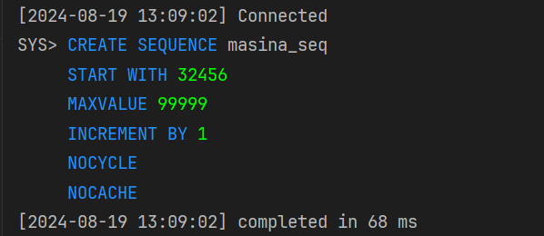

*Figura 10.1 – rezultat creare secvență pentru MAȘINĂ*

# 11) Crearea tabelelor în SQL și inserarea de date coerenteîn fiecare dintre acestea:

-- SECVENȚE  
  
-- lungimea maximă a id-ului entității MASINĂ este 5  
CREATE SEQUENCE masina_seq  
START WITH 32456  
MAXVALUE 99999  
INCREMENT BY 1  
NOCYCLE  
NOCACHE;  
  
-- lungimea maximă a id-ului entității COMANDĂ este 8  
CREATE SEQUENCE comanda_seq  
START WITH 1249455  
MAXVALUE 99999999  
INCREMENT BY 1  
NOCYCLE  
NOCACHE;  
  
-- lungimea maximă a id-ului entității CLIENT este 5  
CREATE SEQUENCE client_seq  
START WITH 23215  
MAXVALUE 99999  
INCREMENT BY 1  
NOCYCLE  
NOCACHE;

-- lungimea maximă a id-ului entității ADRESĂ este 5  
CREATE SEQUENCE adresa_seq  
START WITH 12754  
MAXVALUE 99999  
INCREMENT BY 1  
NOCYCLE  
NOCACHE;  
  
-- lungimea maximă a id-ului entității REPREZENTANȚĂ este 3  
CREATE SEQUENCE repezentanta_seq  
START WITH 485  
MAXVALUE 999  
INCREMENT BY 1  
NOCYCLE  
NOCACHE;

-- lungimea maximă a id-ului entității SERVICE este 3  
CREATE SEQUENCE serivice_seq  
START WITH 100  
MAXVALUE 999  
INCREMENT BY 1  
NOCYCLE  
NOCACHE;  
  
-- lungimea maximă a id-ului entității IMPORTATOR este 4  
CREATE SEQUENCE importator_seq  
START WITH 5783  
MAXVALUE 9999  
INCREMENT BY 1  
NOCYCLE  
NOCACHE;  
  
-- lungimea maximă a id-ului entității TRANSPORTATOR este 4  
CREATE SEQUENCE transportator_seq  
START WITH 4771  
MAXVALUE 9999  
INCREMENT BY 1  
NOCYCLE  
NOCACHE;  
  
-- lungimea maximă a id-ului entității TRANSPORT este 4  
CREATE SEQUENCE transport_seq  
START WITH 3794  
MAXVALUE 9999  
INCREMENT BY 1  
NOCYCLE  
NOCACHE;

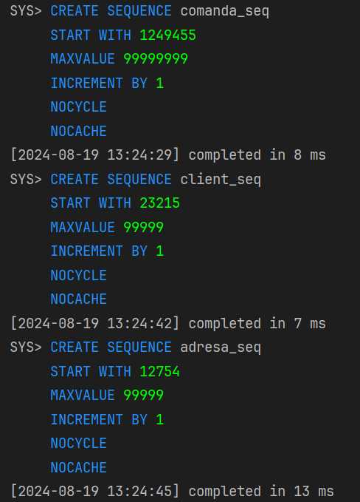

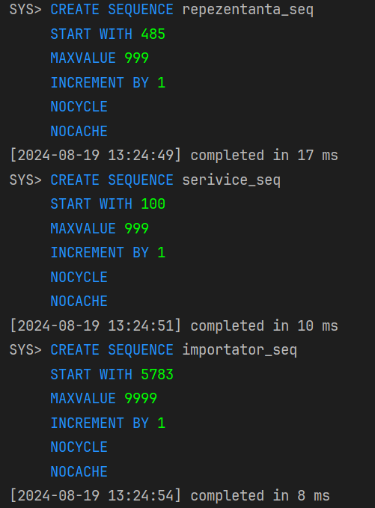

*Figura 11.1 – Rezultat creare secvențe pentru COMANDĂ, CLIENT și ADRESĂ*

*Figura 11.2 – Rezultat creare secvențe pentru REPREZENTANȚĂ, SERVICE și IMPORTATOR*

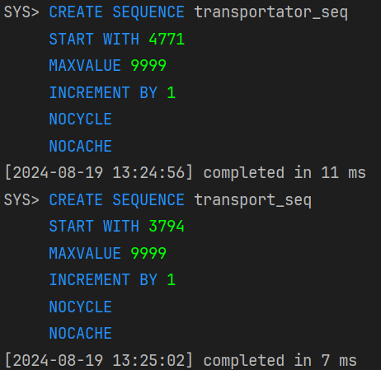

*Figura 11.3 – Rezultat creare secvențe pentru*

*TRANSPORTATOR și TRANSPORT*

-- TABELE  
CREATE TABLE ADRESA (  
 cod_adresa NUMBER( 5 ) DEFAULT adresa_seq.nextval PRIMARY KEY,  
 localitate VARCHAR2( 20 ) NOT NULL CHECK( REGEXP_LIKE(localitate, '^[A**-**ZÎȚȘ][a**-**zA**-**Z0**-**9 șțăîâĂȘȚÎÂ-]*$') ),  
 judet VARCHAR2( 15 ) NOT NULL CHECK( REGEXP_LIKE(judet, '^[A**-**Z][a**-**zA**-**Z șțăîâĂȘȚÎÂ]*$') ),  
 strada VARCHAR2( 30 ) NOT NULL CHECK( REGEXP_LIKE(strada, '^[A**-**ZÎȚȘ][a**-**zA**-**Z ȘȚÎâîățș-]*$') ),  
 numar NUMBER( 3 ) NOT NULL,  
  
 bloc VARCHAR2( 5 ) DEFAULT NULL,  
 scara VARCHAR2( 2 ) DEFAULT NULL,  
 etaj NUMBER( 2 ) DEFAULT NULL,  
 apartament NUMBER( 3 ) DEFAULT NULL  
);

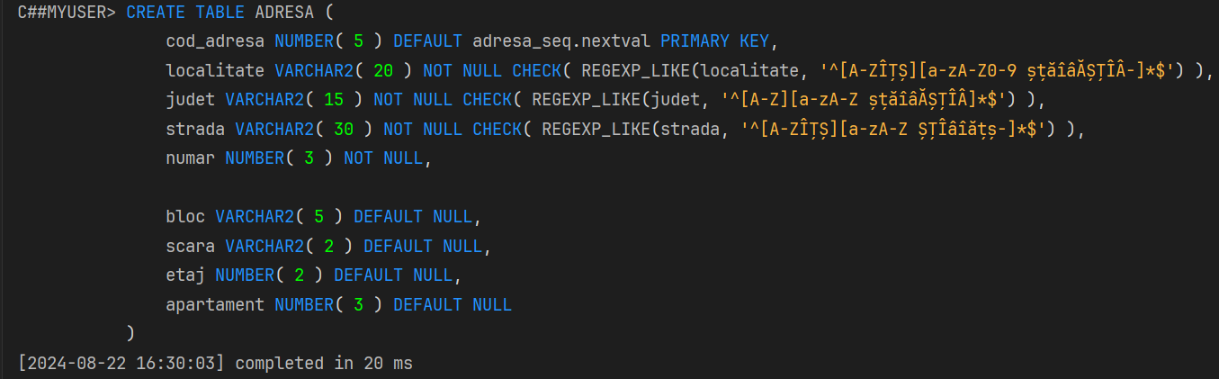

*Figura 11.4 – Rezultat creare tabel ADRESĂ*

CREATE TABLE REPREZENTANTA (  
  
 cod_reprezentanta NUMBER( 3 ) DEFAULT repezentanta_seq.nextval PRIMARY KEY,  
 nume VARCHAR2( 10 ) UNIQUE NOT NULL CHECK ( REGEXP_LIKE( nume, '^[A**-**ZÎȚȘ][a**-**zA**-**Z0**-**9 ȘȚÎâîățș-]*$' ) ),  
 cont_bancar VARCHAR( 24 ) UNIQUE NOT NULL CHECK( REGEXP_LIKE( cont_bancar, '^[A**-**Z0**-**9]+$') ),  
  
 email VARCHAR2( 30 ) UNIQUE NOT NULL,  
 telefon VARCHAR2( 10 ) UNIQUE NOT NULL CHECK( REGEXP_LIKE( telefon, '^0[0**-**9]+$' ) ),  
 cod_adresa NUMBER( 5 ) NOT NULL REFERENCES ADRESA( cod_adresa )  
);

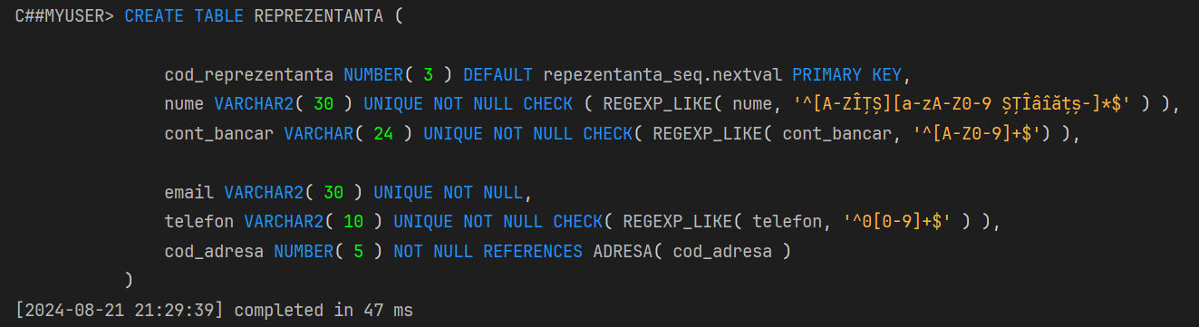

*Figura 11.5 – Rezultat creare tabel REPREZENTANȚĂ*

CREATE TABLE SERVICE (  
  
 cod_service NUMBER( 3 ) DEFAULT serivice_seq.nextval PRIMARY KEY,  
 cod_reprezentanta NUMBER( 3 ) NOT NULL REFERENCES REPREZENTANTA( cod_reprezentanta ),  
 email VARCHAR2( 30 ) UNIQUE NOT NULL,  
 telefon VARCHAR2( 10 ) UNIQUE NOT NULL CHECK( REGEXP_LIKE( telefon, '^0[0**-**9]+$' ) )  
);

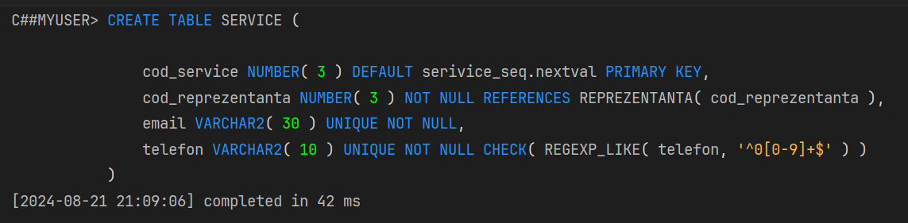

*Figura 11.6 – Rezultat creare tabel SERVICE*

CREATE TABLE IMPORTATOR (  
  
 cod_importator NUMBER( 4 ) DEFAULT importator_seq.nextval PRIMARY KEY,  
 nume VARCHAR2( 10 ) UNIQUE NOT NULL CHECK ( REGEXP_LIKE( nume, '^[A**-**ZÎȚȘ][a**-**zA**-**Z0**-**9 ȘȚÎâîățș-]*$' ) ),  
 marca VARCHAR2( 20 ) UNIQUE NOT NULL CHECK( REGEXP_LIKE(marca, '^[A**-**Z][a**-**zA**-**Z -]*$') ),  
  
 cont_bancar VARCHAR( 24 ) UNIQUE NOT NULL CHECK( REGEXP_LIKE( cont_bancar, '^[A**-**Z0**-**9]+$') ),  
 email VARCHAR2( 30 ) UNIQUE NOT NULL,  
 telefon VARCHAR2( 10 ) UNIQUE NOT NULL CHECK( REGEXP_LIKE( telefon, '^0[0**-**9]+$' ) )  
);

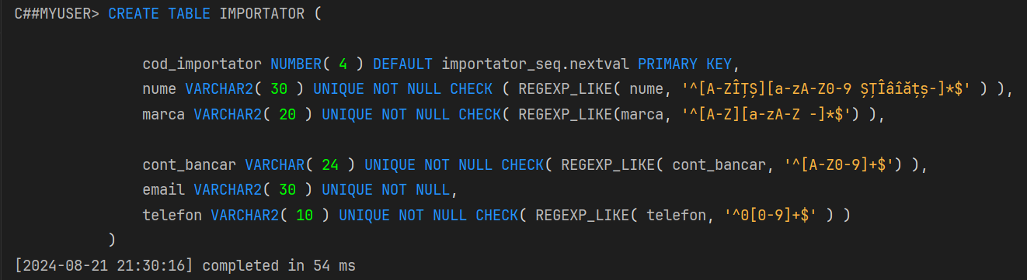

*Figura 11.7 – Rezultat creare tabel IMPORTATOR*

CREATE TABLE TRANSPORTATOR (  
  
 cod_transportator NUMBER( 4 ) DEFAULT transportator_seq.nextval PRIMARY KEY,  
 nume VARCHAR2( 30 ) UNIQUE NOT NULL CHECK ( REGEXP_LIKE( nume, '^[A**-**ZÎȚȘ][a**-**zA**-**Z0**-**9 ȘȚÎâîățș-]*$' ) ),  
 cont_bancar VARCHAR( 24 ) UNIQUE NOT NULL CHECK( REGEXP_LIKE( cont_bancar, '^[A**-**Z0**-**9]+$') ),  
 email VARCHAR2( 30 ) UNIQUE NOT NULL,  
 telefon VARCHAR2( 10 ) UNIQUE NOT NULL CHECK( REGEXP_LIKE( telefon, '^0[0**-**9]+$' ) )  
);

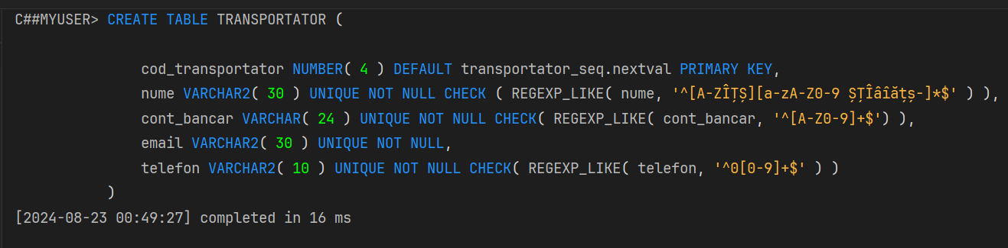

*Figura 11.8 – Rezultat creare tabel TRANSPORTATOR*

CREATE TABLE CONTRACT (  
  
 cod_transportator NUMBER( 4 ) REFERENCES TRANSPORTATOR( cod_transportator ),  
 cod_importator NUMBER( 4 ) REFERENCES IMPORTATOR( cod_importator ),  
 PRIMARY KEY( cod_transportator, cod_importator )  
);

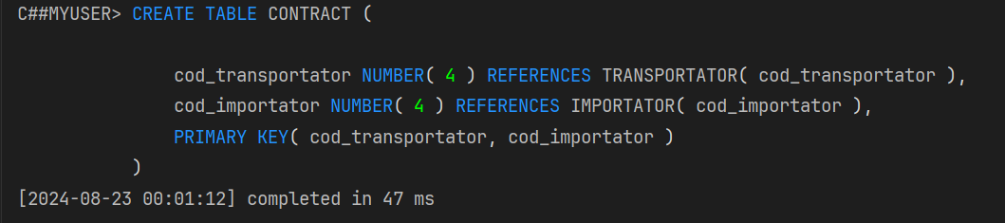

*Figura 11.9 – Rezultat creare tabel CONTRACT*

CREATE TABLE TRANSPORT (  
  
 cod_transport NUMBER( 7 ) DEFAULT transport_seq.nextval PRIMARY KEY,  
 cod_reprezentanta NUMBER( 3 ) NOT NULL REFERENCES REPREZENTANTA( cod_reprezentanta ),  
 cod_transportator NUMBER( 4 ) NOT NULL REFERENCES TRANSPORTATOR( cod_transportator ),  
  
 data_plecare DATE DEFAULT NULL,  
 data_sosire DATE DEFAULT NULL  
);

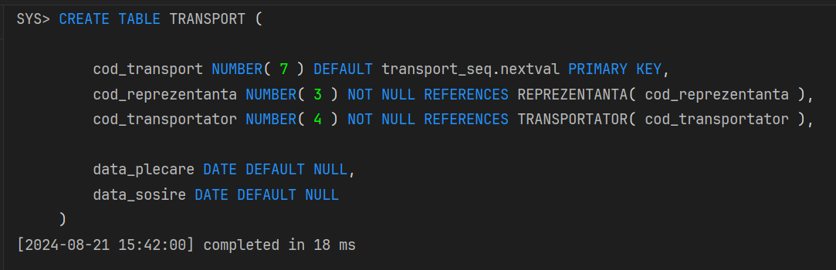

*Figura 11.10 – Rezultat creare tabel TRANSPORT*

CREATE TABLE CLIENT (  
  
 cod_client NUMBER( 5 ) DEFAULT client_seq.nextval PRIMARY KEY,  
 -- numele va fi în formatul: Nume Prenume1-Prenume2  
 nume VARCHAR2( 30 ) NOT NULL,  
 cod_adresa NUMBER( 5 ) NOT NULL REFERENCES ADRESA( cod_adresa ),  
  
 data_nasterii DATE NOT NULL,  
 cont_bancar VARCHAR( 24 ) UNIQUE NOT NULL CHECK( REGEXP_LIKE( cont_bancar, '^[A**-**Z0**-**9]+$') ),  
 email VARCHAR2( 30 ) UNIQUE NOT NULL,  
 telefon VARCHAR2( 10 ) UNIQUE NOT NULL CHECK( REGEXP_LIKE( telefon, '^0[0**-**9]+$' ) )  
);

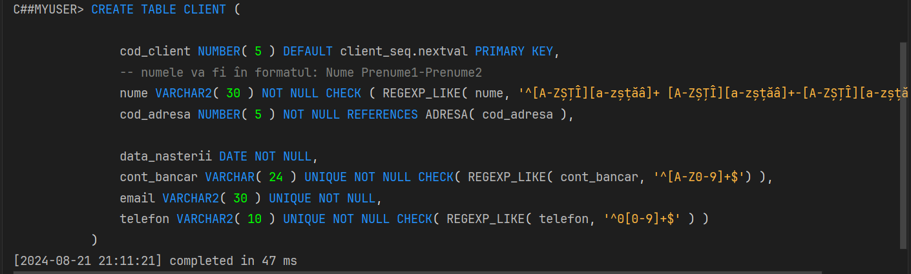

*Figura 11.11 – Rezultat creare tabel CLIENT*

CREATE TABLE COMANDA (  
  
 cod_comanda NUMBER( 8 ) DEFAULT comanda_seq.nextval PRIMARY KEY,  
 cod_client NUMBER( 5 ) NOT NULL REFERENCES CLIENT( cod_client ),  
 cod_reprezentanta NUMBER( 3 ) NOT NULL REFERENCES REPREZENTANTA( cod_reprezentanta )  
);

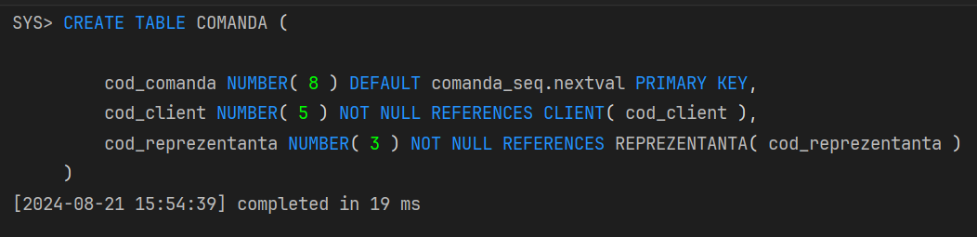

*Figura 11.13 – Rezultat creare tabel COMANDA*

CREATE TABLE MASINA (  
  
 cod_masina NUMBER( 5 ) DEFAULT masina_seq.nextval PRIMARY KEY,  
 serie_sasiu VARCHAR2( 17 ) NOT NULL CHECK( REGEXP_LIKE(serie_sasiu, '^[A**-**Z0**-**9]+$') ),  
 pret NUMBER( 7 ) DEFAULT 0 NOT NULL,  
 marca VARCHAR2( 20 ) NOT NULL CHECK( REGEXP_LIKE(marca, '^[A**-**Z][a**-**zA**-**Z -]*$') ),  
 model varchar2( 20 ) NOT NULL CHECK( REGEXP_LIKE(model,'^[a**-**zA**-**Z0**-**9 -]+$' ) ),  
  
 anul_fabricatiei NUMBER( 4 ) NOT NULL CHECK ( anul_fabricatiei > 2000 ),  
 norma_poluare NUMBER( 1 ) NOT NULL CHECK( norma_poluare BETWEEN 0 AND 7 ),  
 nr_kilometrii NUMBER( 7 ) NOT NULL,  
 caroserie VARCHAR2( 15 ) NOT NULL, CHECK ( caroserie IN ( 'Berlină', 'Hatchback', 'Break', 'Decapotabilă', 'Coupe', 'SUV',  
 'Utilitară' ) ),  
 combustibil VARCHAR2( 10 ) NOT NULL, CHECK ( combustibil IN ( 'Motorină', 'Benzină', 'GPL', 'Electric', 'Hybrid' ) ),  
  
 putere NUMBER( 4 ) NOT NULL,  
 capacitate_cilindrica NUMBER( 4 ) NOT NULL,  
 data_vanzare DATE DEFAULT NULL,  
 cod_comanda NUMBER( 8 ) DEFAULT NULL REFERENCES COMANDA( cod_comanda ),  
 cod_transport NUMBER( 7 ) DEFAULT NULL REFERENCES TRANSPORT( cod_transport )  
  
);

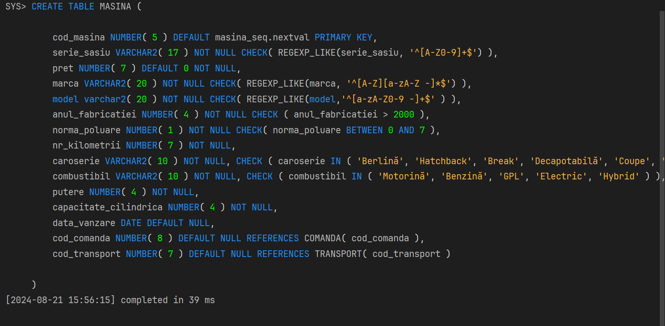

*Figura 11.13 – Rezultat creare tabel MASINA*

Cod inserări tabele:

-- INSERARI  
-- Importatori  
INSERT INTO IMPORTATOR( nume, marca, cont_bancar, email, telefon ) -- MG  
 VALUES( 'Quantum Auto Max', 'MG', 'RO89BTRL1064660423378420', 'quantumauto@gmail.ro', '0278456327' );  
  
INSERT INTO IMPORTATOR( nume, marca, cont_bancar, email, telefon ) -- Dacia  
 VALUES( 'Romcar Holdings SA', 'Dacia', 'RO64RNCB6779891571280995', 'romcarhds@dacia.ro', '0287943278' );  
  
INSERT INTO IMPORTATOR( nume, marca, cont_bancar, email, telefon ) -- BMW  
 VALUES( 'BMW Merger SRL', 'BMW', 'RO89BACX8202993140258288', 'mergerimport@bmw.ro', '0237379998' );  
  
INSERT INTO IMPORTATOR( nume, marca, cont_bancar, email, telefon ) -- Audi  
 VALUES ( 'Mazuma Imports SRL', 'Audi', 'RO95RZBR7096337779152766', 'mazumaimports@romania.ro', '0235985147' );  
  
INSERT INTO IMPORTATOR( nume, marca, cont_bancar, email, telefon ) -- Honda  
 VALUES ( 'Honda Trading', 'Honda', 'RO78CECE2030043488976256', 'hondatrading@honda.ro', '0256423056' );  
  
INSERT INTO IMPORTATOR( nume, marca, cont_bancar, email, telefon ) -- Subaru  
 VALUES ( 'Subaru Motors Trading ', 'Subaru', 'RO86INGB3771006962910725', 'subarumotorstrading@romania.ro', '0242067390' );  
  
INSERT INTO IMPORTATOR( nume, marca, cont_bancar, email, telefon ) -- Toyota  
 VALUES ( 'Toyota Romania', 'Toyota', 'RO62BACX3773216852419517', 'relatii.clienti@toyota.ro', '0285604304' );  
  
INSERT INTO IMPORTATOR( nume, marca, cont_bancar, email, telefon ) -- Skoda  
 VALUES ( 'Compexit Group', 'Skoda', 'RO42RNCB3352704571546788', 'complexitgroup@skoda.ro', '0274512063' );  
  
INSERT INTO IMPORTATOR( nume, marca, cont_bancar, email, telefon ) -- Porsche  
 VALUES ( 'Porsche Romania', 'Porsche', 'RO27INGB4508326272110825', 'porscheromania@porsche.ro', '0299756025' );  
  
INSERT INTO IMPORTATOR( nume, marca, cont_bancar, email, telefon ) -- Mercedes  
 VALUES ( 'Mercedes-Benz Romania SRL', 'Mercedes', 'RO96CECE2290238112594701', 'import.romania@mercedes.ro', '0285426018' );  
  
INSERT INTO IMPORTATOR( nume, marca, cont_bancar, email, telefon ) -- Hyundai  
 VALUES ( 'Țiriac Auto', 'Hyundai', 'RO45BACX0111255225821108', 'hyundai@romania.ro', '0202458234' );  
  
INSERT INTO IMPORTATOR( nume, marca, cont_bancar, email, telefon ) -- Ford  
 VALUES ( 'Cefin Auto SA', 'Ford', 'RO75INGB1531018827801352', 'cefinautosa@ford.ro', '0204562475' );  
  
INSERT INTO IMPORTATOR( nume, marca, cont_bancar, email, telefon ) -- Kia  
 VALUES ( 'Premium Auto', 'Kia', 'RO63RNCB1263599830910089', 'premiumauto@romania.ro', '0278956240' );  
  
INSERT INTO IMPORTATOR( nume, marca, cont_bancar, email, telefon ) -- Renault  
 VALUES ( 'Renault Commercial Roumanie', 'Renault', 'RO62CARP6567559359820225', 'renaultcommercial@romania.ro', '0255623410' );  
  
INSERT INTO IMPORTATOR( nume, marca, cont_bancar, email, telefon ) -- Mazda  
 VALUES ( 'Mazda Romania', 'Mazda', 'RO96CECE8158201480923475', 'mazdaromania@mazda.ro', '0203645219' );  
  
INSERT INTO IMPORTATOR( nume, marca, cont_bancar, email, telefon ) -- Volkswagen  
 VALUES ( 'German Motors SRL', 'Volkswagen', 'RO74INGB8743937258105468', 'germanmotors@volkswagen.ro', '0266953415' );  
  
  
-- Adrese Clienti  
INSERT INTO ADRESA( localitate, judet ,strada, numar, bloc, scara, etaj, apartament )  
 VALUES ( 'Turceni', 'Gorj', 'Eremia', 56, 'G', '4', 7, 130 );  
  
INSERT INTO ADRESA( localitate, judet ,strada, numar, bloc, scara, etaj, apartament )  
 VALUES ( 'Baia Mare', 'Maramureș', 'Georgescu', 201, 'B2', 'K', 4, 421 );  
  
INSERT INTO ADRESA( localitate, judet ,strada, numar, bloc, scara, etaj, apartament )  
 VALUES ( 'Deta', 'Timiș', 'Generalilor', 78, 'Turn', 8, 3, 14 );  
  
INSERT INTO ADRESA( localitate, judet ,strada, numar, bloc, scara, etaj, apartament )  
 VALUES ( 'Adjud', 'Vrancea', 'Ghioceilor', 21, 'C7', '10', 5, 29 );  
  
INSERT INTO ADRESA( localitate, judet ,strada, numar, bloc, scara, etaj, apartament )  
 VALUES ( 'Orșova', 'Mehedinți', 'Jiului', 45, 'H1', 'B', 8, 89 );  
  
INSERT INTO ADRESA( localitate, judet ,strada, numar )  
 VALUES ( 'Borsec', 'Harghita', 'Câmpului', 63 );  
  
INSERT INTO ADRESA( localitate, judet ,strada, numar, bloc, etaj ) -- Adresa unei persoane juridice, într-o clădire de birouri  
 VALUES ( 'Brăila', 'Brăila', 'Calea Călărașilor', 56, 'Sky 2' ,4 );  
  
  
-- Adrese Reprezentante  
INSERT INTO ADRESA( localitate, judet ,strada, numar )  
 VALUES ( 'Brașov', 'Brașov', 'Dunărea', 154 );  
  
INSERT INTO ADRESA( localitate, judet ,strada, numar )  
 VALUES ( 'Sector 2', 'București', 'Șoseaua Pipera', 346 ); --pipera  
  
INSERT INTO ADRESA( localitate, judet ,strada, numar )  
 VALUES ( 'Brăila', 'Brăila', 'Șoseaua Dig Brăila-Galați', 8 );  
  
INSERT INTO ADRESA( localitate, judet ,strada, numar )  
 VALUES ( 'Galați', 'Galați', 'Verdun', 13 );  
  
INSERT INTO ADRESA( localitate, judet ,strada, numar )  
 VALUES( 'Suceava', 'Suceava', 'Siret', 79 );  
  
INSERT INTO ADRESA( localitate, judet, strada, numar)  
 VALUES( 'Sector 6', 'București', 'Preciziei', 14 );  
  
INSERT INTO ADRESA( localitate, judet, strada, numar, bloc, scara, etaj, apartament )  
 VALUES( 'Sector 3', 'București', 'Bulevardul Theodor Pallady', 375, 'B7', '3' ,4, 26 );  
  
INSERT INTO ADRESA( localitate, judet, strada, numar, bloc, scara, etaj, apartament )  
 VALUES( 'Sector 6', 'București', 'Bulevardul Iuliu Maniu', 185, 'E4', '7', 10, 98 );  
  
INSERT INTO ADRESA( localitate, judet, strada, numar, bloc, scara, etaj, apartament )  
 VALUES( 'Constanța', 'Constanța', 'Bulevardul Aurel Vlaicu', 280, 'A1', '9', 4, 11 );  
  
  
-- Transportatori  
INSERT INTO TRANSPORTATOR( nume, cont_bancar, email, telefon )  
 VALUES( 'Transport Auto SRL', 'RO78CECE7919463267504484', 'transportauto@romania.ro', '0744756210');  
  
INSERT INTO TRANSPORTATOR( nume, cont_bancar, email, telefon )  
 VALUES( 'Auto Plus', 'RO56INGB7866400372629299', 'autoplus@transport.ro', '0775621032');  
  
INSERT INTO TRANSPORTATOR( nume, cont_bancar, email, telefon )  
 VALUES( 'Nonstop Transport', 'RO77RZBR5821134657564557', 'nonstop@transport.ro', '0755623201');  
  
INSERT INTO TRANSPORTATOR( nume, cont_bancar, email, telefon )  
 VALUES( 'Transmarian', 'RO67CARP8294958279033040', 'transmarian@romania.ro', '0756923014');  
  
INSERT INTO TRANSPORTATOR( nume, cont_bancar, email, telefon )  
 VALUES( 'Transauto', 'RO61BACX4786626493509428', 'transauto@transport.ro', '0759624107');  
  
INSERT INTO TRANSPORTATOR( nume, cont_bancar, email, telefon )  
 VALUES( 'Autos Transport', 'RO36RNCB4865342064890901', 'autostransport@romania.ro', '0767634220');  
  
  
-- Reprezentanțe  
INSERT INTO REPREZENTANTA( nume, cont_bancar, email, telefon, cod_adresa )  
 VALUES( 'Irmex Brașov', 'RO78CECE2583709624128395', 'irmexbraila@gmail.com', '0278956241', 12787 );  
  
INSERT INTO REPREZENTANTA( nume, cont_bancar, email, telefon, cod_adresa )  
 VALUES( 'Porsche Pipera', 'RO56INGB2381146855420020', 'porschepipera@gmail.com', '0274845494', 12788 );  
  
INSERT INTO REPREZENTANTA( nume, cont_bancar, email, telefon, cod_adresa )  
 VALUES( 'Apan Motors Braila', 'RO32RZBR9052999078928219', 'apanmotorsbraila@gmail.com', '0274574875', 12789 );  
  
INSERT INTO REPREZENTANTA( nume, cont_bancar, email, telefon, cod_adresa )  
 VALUES( 'SF Tex Galați', 'RO99CARP1437667188334191', 'texgalati@gmail.com', '0296685662', 12790 );  
  
INSERT INTO REPREZENTANTA( nume, cont_bancar, email, telefon, cod_adresa )  
 VALUES( 'Toyota Suceava', 'RO87BACX3673458843344471', 'dealer.suceava@toyota.ro', '0274210336', 12791 );  
  
INSERT INTO REPREZENTANTA( nume, cont_bancar, email, telefon, cod_adresa )  
 VALUES( 'West Cars Bucharest', 'RO96RNCB8113778410952037', 'westcars@bucharest.ro', '0278485448', 12792 );  
  
  
-- Service-uri  
INSERT INTO SERVICE ( cod_reprezentanta, email, telefon )  
 VALUES( 486, 'irmex_brasov@service.ro', '0285963241' );  
  
INSERT INTO SERVICE ( cod_reprezentanta, email, telefon )  
 VALUES( 487, 'porsche.pipera@service.ro', '0278956321' );  
  
INSERT INTO SERVICE ( cod_reprezentanta, email, telefon )  
 VALUES( 488, 'service.braila@apan.ro', '0262539578' );  
  
INSERT INTO SERVICE ( cod_reprezentanta, email, telefon )  
 VALUES( 489, 'service@sftex.ro', '0278956241' );  
  
INSERT INTO SERVICE ( cod_reprezentanta, email, telefon )  
 VALUES( 490, 'service.suceava@toyota.ro', '0299658213' );  
  
INSERT INTO SERVICE ( cod_reprezentanta, email, telefon )  
 VALUES( 491, 'service@westcars.ro', '0256958741' );  
  
  
-- Clienti  
INSERT INTO CLIENT( nume, cod_adresa, data_nasterii, cont_bancar, email, telefon )  
 VALUES ( 'Popescu Marius', 12780, '8-JUN-2000', 'RO58INGB1756309559892080', 'popescumarius@gmail.ro', '0785624130' );  
  
INSERT INTO CLIENT( nume, cod_adresa, data_nasterii, cont_bancar, email, telefon )  
 VALUES ( 'Ivan Ana', 12781, '6-JAN-1972', 'RO97CECE8614821566328038', 'ivan.ana@gmail.ro', '0775624130' );  
  
INSERT INTO CLIENT( nume, cod_adresa, data_nasterii, cont_bancar, email, telefon )  
 VALUES ( 'Ion Daniel', 12782, '15-FEB-1999', 'RO66RZBR5137423697876983', 'iondaniel@gmail.ro', '0769324150' );  
  
INSERT INTO CLIENT( nume, cod_adresa, data_nasterii, cont_bancar, email, telefon )  
 VALUES ( 'Enache Florentina', 12783, '24-SEP-2001', 'RO78CARP8593433351929808', 'florentinaenache@gmail.ro', '0778569240' );  
  
INSERT INTO CLIENT( nume, cod_adresa, data_nasterii, cont_bancar, email, telefon )  
 VALUES ( 'Andronache Vasile', 12784, '3-JUN-1985', 'RO79BACX9181105387711988', 'andronachevasile@gmail.ro', '0746825012' );  
  
INSERT INTO CLIENT( nume, cod_adresa, data_nasterii, cont_bancar, email, telefon )  
 VALUES ( 'Pop Ana', 12785, '17-AUG-1979', 'RO96RNCB2140271553894608', 'anapop@gmail.ro', '0778569241' );  
  
INSERT INTO CLIENT( nume, cod_adresa, data_nasterii, cont_bancar, email, telefon )  
 VALUES( 'SC Triton SRL', 12786, '16-JUL-1995', 'RO64CECE2145987746321574', 'relatii.clienti@triton.com.ro', '0785452147' );  
  
INSERT INTO CLIENT( nume, cod_adresa, data_nasterii, cont_bancar, email, telefon )  
 VALUES( 'Ionescu Ștefan', 12793, '27-SEP-1997', 'RO59RZBR7896123545822265', 'stefan_ionescu27@icloud.ro', '0725557485' );  
  
INSERT INTO CLIENT( nume, cod_adresa, data_nasterii, cont_bancar, email, telefon )  
 VALUES( 'Georgescu Gabriel', 12794, '17-FEB-1975', 'RO84BACX7845002400006587', 'stefan_ionescu17@icloud.ro', '0749845254' );  
  
INSERT INTO CLIENT( nume, cod_adresa, data_nasterii, cont_bancar, email, telefon )  
 VALUES( 'Dragomir Teodora', 12795, '25-JUN-1972', 'RO12INGB9965774823511548', 'teodora.dragomir25@icloud.ro', '0725300848' );  
  
  
-- Contracte  
INSERT INTO CONTRACT( cod_transportator, cod_importator ) VALUES( 4771, 5814 ) ;  
INSERT INTO CONTRACT( cod_transportator, cod_importator ) VALUES( 4772, 5815 ) ;  
INSERT INTO CONTRACT( cod_transportator, cod_importator ) VALUES( 4773, 5816 ) ;  
INSERT INTO CONTRACT( cod_transportator, cod_importator ) VALUES( 4774, 5817 ) ;  
INSERT INTO CONTRACT( cod_transportator, cod_importator ) VALUES( 4775, 5818 ) ;  
INSERT INTO CONTRACT( cod_transportator, cod_importator ) VALUES( 4776, 5819 ) ;  
INSERT INTO CONTRACT( cod_transportator, cod_importator ) VALUES( 4771, 5820 ) ;  
INSERT INTO CONTRACT( cod_transportator, cod_importator ) VALUES( 4772, 5821 ) ;  
INSERT INTO CONTRACT( cod_transportator, cod_importator ) VALUES( 4773, 5822 ) ;  
INSERT INTO CONTRACT( cod_transportator, cod_importator ) VALUES( 4774, 5823 ) ;  
INSERT INTO CONTRACT( cod_transportator, cod_importator ) VALUES( 4775, 5824 ) ;  
INSERT INTO CONTRACT( cod_transportator, cod_importator ) VALUES( 4776, 5825 ) ;  
INSERT INTO CONTRACT( cod_transportator, cod_importator ) VALUES( 4771, 5826 ) ;  
INSERT INTO CONTRACT( cod_transportator, cod_importator ) VALUES( 4772, 5827 ) ;  
INSERT INTO CONTRACT( cod_transportator, cod_importator ) VALUES( 4773, 5828 ) ;  
INSERT INTO CONTRACT( cod_transportator, cod_importator ) VALUES( 4774, 5829 ) ;  
  
  
  
-- Comenzi  
-- Popescu Marius comanda un BMW 520d la Apan Motors Brăila în 2016  
INSERT INTO COMANDA( cod_client, cod_reprezentanta ) VALUES( 23237, 488 );  
  
-- Popescu Marius comanda un Mercedes E400 la SF Tex Galați în 2018 și vinde BMW 520d  
INSERT INTO COMANDA( cod_client, cod_reprezentanta ) VALUES( 23237, 489 );  
  
-- Popescu Marius comanda o Toyota Camry la Toyota Suceava în 2021 și vinde Mercedes E400  
INSERT INTO COMANDA( cod_client, cod_reprezentanta ) VALUES( 23237, 490 );  
  
-- Ivan Ana cumpara de la Sf Tex Galați un BMW 520d în 2019 și un Volkswagen Crafter  
INSERT INTO COMANDA( cod_client, cod_reprezentanta ) VALUES( 23238, 489 );  
  
-- Ivan Ana cumpara de la Apan Motors Brăila un BMW X3 în 2021 și vinde BMW 520d  
INSERT INTO COMANDA( cod_client, cod_reprezentanta ) VALUES( 23238, 488 );  
  
-- Ion Daniel cumpara de la Irmex Brașov un Ford Mondeo în 2016  
INSERT INTO COMANDA( cod_client, cod_reprezentanta ) VALUES( 23239, 486 );  
  
-- Ion Daniel cumpara de la Toyota Suceava o Toyota Corolla și vinde un Ford Mondeo  
INSERT INTO COMANDA( cod_client, cod_reprezentanta ) VALUES( 23239, 490 );  
  
-- Andronache Vasile cumpara de la Porsche Pipera un Audi S5 in 2024  
INSERT INTO COMANDA( cod_client, cod_reprezentanta ) VALUES ( 23241, 487 );  
  
-- Enache Florentina cumpara un Ford Mondeo de la Toyota Suceava in 2023  
INSERT INTO COMANDA( cod_client, cod_reprezentanta ) VALUES ( 23240, 490 );  
  
-- Enache Florentina cumpara un Prsche 911 Cabrio de la Porsche Pipera in 2023  
INSERT INTO COMANDA( cod_client, cod_reprezentanta ) VALUES ( 23240, 487 );  
  
-- SC Triton SRL cumpără in 2018 3 Loganuri și un Ford Tranzit de la Irmex Brașov  
INSERT INTO COMANDA( cod_client, cod_reprezentanta ) VALUES( 23243, 486 );  
  
-- SC Triton SRL cumpără in 2024 2 Mazda 2 și vinde 2 Loganuri la Irmex Brașov  
INSERT INTO COMANDA( cod_client, cod_reprezentanta ) VALUES( 23243, 486 );  
  
-- Ionescu Ștefan cumpără un Mercedes E400 de la Toyota Suceava în 2022  
INSERT INTO COMANDA( cod_client, cod_reprezentanta ) VALUES ( 23244, 490 );  
  
-- Georgescu Gabriel cumpără un BMW 520d de la Apan Motors Brăila în 2022  
INSERT INTO COMANDA( cod_client, cod_reprezentanta ) VALUES ( 23245, 488 );  
  
-- Ivan Ana cumpără în 2024 un Logan de la Irmex Brașov  
INSERT INTO COMANDA( cod_client, cod_reprezentanta ) VALUES ( 23238, 486 );  
  
-- Dragomir Teodora cumpără de la Toyota Suceava în 2022 un Kia Stinger  
INSERT INTO COMANDA( cod_client, cod_reprezentanta ) VALUES( 23246, 490 );  
  
-- Dragomir Teodora cumpără de la Toyota Suceava în 2023 o Honda Civic și vinde un Kia Stinger  
INSERT INTO COMANDA( cod_client, cod_reprezentanta ) VALUES( 23246, 490 );  
  
-- Popescu Marius cumpără de la Toyota Suceava în 2024 un Kia Stinger  
INSERT INTO COMANDA( cod_client, cod_reprezentanta ) VALUES( 23237, 490 );  
  
-- Popescu Marius cumpără de la Toyota Suceava în 2024 un Renault Captur și vinde un Kia Stinger  
INSERT INTO COMANDA( cod_client, cod_reprezentanta ) VALUES( 23237, 490 );  
  
  
  
-- Transporturi  
INSERT INTO TRANSPORT( cod_reprezentanta, cod_transportator, data_plecare, data_sosire )  
 VALUES ( 488, 4773, '13-JAN-2017', '23-JAN-2017' ); -- BMW 520d 2016  
  
INSERT INTO TRANSPORT( cod_reprezentanta, cod_transportator, data_plecare, data_sosire )  
 VALUES ( 489, 4774, '5-JAN-2019', '14-JAN-2019' ); -- Mercedes E400 2018  
  
INSERT INTO TRANSPORT( cod_reprezentanta, cod_transportator, data_plecare, data_sosire )  
 VALUES ( 490, 4771, '28-FEB-2022', '8-MAR-2022' ); -- Toyota Camry 2021  
  
INSERT INTO TRANSPORT( cod_reprezentanta, cod_transportator, data_plecare, data_sosire )  
 VALUES ( 489, 4774, '27-MAY-2019', '3-JUN-2019' ); -- Volkswagen Crafter 2019  
  
INSERT INTO TRANSPORT( cod_reprezentanta, cod_transportator, data_plecare, data_sosire )  
 VALUES ( 488, 4773, '13-MAR-2022', '14-MAR-2022' ); -- BMW X3 2021  
  
INSERT INTO TRANSPORT( cod_reprezentanta, cod_transportator, data_plecare, data_sosire )  
 VALUES ( 487, 4773, '18-DEC-2024', '21-DEC-2024' ); -- Audi S5  
  
INSERT INTO TRANSPORT( cod_reprezentanta, cod_transportator, data_plecare, data_sosire )  
 VALUES ( 486, 4776, '18-JUL-2016', '21-JUL-2016' ); -- Ford Mondeo 2016  
  
INSERT INTO TRANSPORT( cod_reprezentanta, cod_transportator, data_plecare, data_sosire )  
 VALUES ( 490, 4771, '7-JUL-2023', '14-JUL-2023' ); -- Toyota Corolla 2023  
  
INSERT INTO TRANSPORT( cod_reprezentanta, cod_transportator, data_plecare, data_sosire )  
 VALUES ( 486, 4772, '23-JUN-2018', '26-JUN-2018' ); -- Dacia Logan 2018  
  
INSERT INTO TRANSPORT( cod_reprezentanta, cod_transportator, data_plecare, data_sosire )  
 VALUES ( 486, 4776, '12-SEP-2018', '15-SEP-2018' ); -- Ford Tranzit 2018  
  
INSERT INTO TRANSPORT( cod_reprezentanta, cod_transportator, data_plecare, data_sosire )  
 VALUES ( 486, 4773, '2-DEC-2024', '5-DEC-2024' ); -- Mazda 2 2024  
  
INSERT INTO TRANSPORT( cod_reprezentanta, cod_transportator, data_plecare )  
 VALUES( 491, 4772, '16-NOV-2024' ); -- Skoda Octavia 2024  
  
INSERT INTO TRANSPORT( cod_reprezentanta, cod_transportator )  
 VALUES( 487, 4773 ); -- Porsche 911 Cabrio  
  
INSERT INTO TRANSPORT( cod_reprezentanta, cod_transportator, data_plecare, data_sosire )  
 VALUES( 491, 4771, '23-MAR-2023', '24-MAR-2023' ); -- Kia Stinger 2022  
  
INSERT INTO TRANSPORT( cod_reprezentanta, cod_transportator, data_plecare, data_sosire )  
 VALUES( 490, 4772, '9-OCT-2024', '10-OCT-2024' ); -- Honda Civic 2024  
  
  
-- Masini  
-- Popescu Marius comanda un BMW 520d la Apan Motors Brăila în 2016  
INSERT INTO MASINA( serie_sasiu, pret, marca, model, anul_fabricatiei, norma_poluare, nr_kilometrii, caroserie, combustibil,  
 putere, capacitate_cilindrica, data_vanzare, cod_comanda, cod_transport )  
 VALUES( 'WBAKP9C50GD980586', 75000, 'BMW', '520d', 2016, 5, 100, 'Berlină', 'Motorină', 184, 1995, '25-OCT-2016',  
 1249455, 3794325 );  
  
-- Popescu Marius comanda un Mercedes E400 la SF Tex Galați în 2018 și vinde BMW 520d  
INSERT INTO MASINA( serie_sasiu, pret, marca, model, anul_fabricatiei, norma_poluare, nr_kilometrii, caroserie, combustibil,  
 putere, capacitate_cilindrica, data_vanzare, cod_comanda, cod_transport )  
 VALUES( '4T4BF3EK9BR182409', 75000, 'Mercedez-Benz', 'E400', 2018, 6, 100, 'Berlină', 'Benzină', 333, 3498, '12-DEC-2018',  
 1249456, 3794326 );  
  
-- Popescu Marius comanda o Toyota Camry la Toyota Suceava în 2021 și vinde Mercedes E400  
INSERT INTO MASINA( serie_sasiu, pret, marca, model, anul_fabricatiei, norma_poluare, nr_kilometrii, caroserie, combustibil,  
 putere, capacitate_cilindrica, data_vanzare, cod_comanda, cod_transport )  
 VALUES( '1C4RDJAG8EC511538', 35000, 'Toyota', 'Camry', 2021, 6, 100, 'Berlină', 'Hybrid', 218, 2487, '8-AUG-2021',  
 1249457, 3794327 );  
  
-- Ionescu Ștefan cumpără un Mercedes E400 de la Toyota Suceava în 2022  
INSERT INTO MASINA( serie_sasiu, pret, marca, model, anul_fabricatiei, norma_poluare, nr_kilometrii, caroserie, combustibil,  
 putere, capacitate_cilindrica, data_vanzare, cod_comanda )  
 VALUES( '4T4BF3EK9BR182409', 25000, 'Mercedez-Benz', 'E400', 2018, 6, 155879, 'Berlină', 'Benzină', 333, 3498, '15-APR-2022',  
 1249467 );  
  
-- Ivan Ana cumpara de la Sf Tex Galați un BMW 520d în 2019 și un Volkswagen Crafter  
INSERT INTO MASINA( serie_sasiu, pret, marca, model, anul_fabricatiei, norma_poluare, nr_kilometrii, caroserie, combustibil,  
 putere, capacitate_cilindrica, data_vanzare, cod_comanda )  
 VALUES( 'WBAKP9C50GD980586', 45000, 'BMW', '520d', 2016, 5, 80000, 'Berlină', 'Motorină', 184, 1995, '12-FEB-2019', 1249458 );  
  
INSERT INTO MASINA( serie_sasiu, pret, marca, model, anul_fabricatiei, norma_poluare, nr_kilometrii, caroserie, combustibil,  
 putere, capacitate_cilindrica, data_vanzare, cod_comanda, cod_transport )  
 VALUES( 'WVGJV3AXXEW549191', 30000, 'Volkswagen', 'Crafter', 2021, 6, 80, 'Utilitară', 'Motorină', 155, 2254, '12-FEB-2019',  
 1249458, 3794328 );  
  
-- Ivan Ana cumpara de la Apan Motors Brăila un BMW X3 și vinde un BMW 520d  
INSERT INTO MASINA( serie_sasiu, pret, marca, model, anul_fabricatiei, norma_poluare, nr_kilometrii, caroserie, combustibil,  
 putere, capacitate_cilindrica, data_vanzare, cod_comanda, cod_transport )  
 VALUES( '1GCJTCDE0A8114263', 55000, 'BMW', 'X3', 2021, 6, 100, 'SUV', 'Benzină', 245, 1998, '4-JUN-2021',  
 1249459, 3794329 );  
  
-- Georgescu Gabriel cumpără un BMW 520d de la Apan Motors Brăila în 2022  
INSERT INTO MASINA( serie_sasiu, pret, marca, model, anul_fabricatiei, norma_poluare, nr_kilometrii, caroserie, combustibil,  
 putere, capacitate_cilindrica, data_vanzare, cod_comanda )  
 VALUES( 'WBAKP9C50GD980586', 25000, 'BMW', '520d', 2016, 6, 100, 'Berlină', 'Motorină', 184, 1995, '23-APR-2022' , 1249468 );  
  
-- West Cars cumpara stoc. Masinile nu au numar de comanda  
INSERT INTO MASINA( serie_sasiu, pret, marca, model, anul_fabricatiei, norma_poluare, nr_kilometrii, caroserie, combustibil,  
 putere, capacitate_cilindrica )  
 VALUES( '4A3AC84843E031749', 20000, 'MG', 'ZS', 2024, 6, 250, 'SUV', 'Benzină', 106, 1498 );  
  
INSERT INTO MASINA( serie_sasiu, pret, marca, model, anul_fabricatiei, norma_poluare, nr_kilometrii, caroserie, combustibil,  
 putere, capacitate_cilindrica )  
 VALUES( '5GTEN13L1980066EX', 23700, 'MG', '3', 2024, 6, 200, 'Hatchback', 'Hybrid', 194, 1490 );  
  
  
-- Andronache Vasile cumpara de la Porsche Pipera un Audi S5 in 2024  
INSERT INTO MASINA( serie_sasiu, pret, marca, model, anul_fabricatiei, norma_poluare, nr_kilometrii, caroserie, combustibil,  
 putere, capacitate_cilindrica, data_vanzare, cod_comanda, cod_transport )  
 VALUES( 'WAUGD5440LN008570', 73000, 'Audi', 'S5', 2024, 6, 60, 'Decapotabilă', 'Benzină', 354, 2995, '7-JUL-2024',  
 1249462, 3794330 );  
  
-- Ion Daniel cumpără de la Irmex Brașov un Ford Mondeo în 2016  
INSERT INTO MASINA( serie_sasiu, pret, marca, model, anul_fabricatiei, norma_poluare, nr_kilometrii, caroserie, combustibil,  
 putere, capacitate_cilindrica, data_vanzare, cod_comanda, cod_transport )  
 VALUES( '1FABP3798FW328823', 28350, 'Ford', 'Mondeo', 2016, 5, 80, 'Hatchback', 'Motorină', 153, 1998, '31-JAN-2016',  
 1249460, 3794331 );  
  
-- Ion Daniel cumpără de la Toyota Suceava o Toyota Corolla și vinde un Ford Mondeo în 2023  
INSERT INTO MASINA( serie_sasiu, pret, marca, model, anul_fabricatiei, norma_poluare, nr_kilometrii, caroserie, combustibil,  
 putere, capacitate_cilindrica, data_vanzare, cod_comanda, cod_transport )  
 VALUES( 'JT2EL46S9R0502556', 26850, 'Toyota', 'Corolla', 2023, 6, 120, 'Break', 'Hybrid', 196, 1987, '13-JAN-2023',  
 1249461, 3794332 );  
  
-- Enache Florentina cumpără un Ford Mondeo de la Toyota Suceava in 2023  
INSERT INTO MASINA( serie_sasiu, pret, marca, model, anul_fabricatiei, norma_poluare, nr_kilometrii, caroserie, combustibil,  
 putere, capacitate_cilindrica, data_vanzare, cod_comanda )  
 VALUES( '1FABP3798FW328823', 10500, 'Ford', 'Mondeo', 2016, 5, 180878, 'Hatchback', 'Motorină', 153, 1998, '8-AUG-2023', 1249463 );  
  
  
--14  
-- SC Triton SRL cumpără in 2018 3 Loganuri și un Ford Tranzit de la Irmex Brașov  
INSERT INTO MASINA( serie_sasiu, pret, marca, model, anul_fabricatiei, norma_poluare, nr_kilometrii, caroserie, combustibil,  
 putere, capacitate_cilindrica, data_vanzare, cod_comanda, cod_transport )  
 VALUES( '3C4PFABB1DT246517', 10500, 'Dacia', 'Logan', 2018, 6, 120, 'Berlină', 'GPL', 100, 999, '7-MAY-2018',  
 1249465, 3794333 );  
  
INSERT INTO MASINA( serie_sasiu, pret, marca, model, anul_fabricatiei, norma_poluare, nr_kilometrii, caroserie, combustibil,  
 putere, capacitate_cilindrica, data_vanzare, cod_comanda, cod_transport )  
 VALUES( '3C3CFFJH3FT630338', 10500, 'Dacia', 'Logan', 2018, 6, 120, 'Berlină', 'GPL', 100, 999, '7-MAY-2018',  
 1249465, 3794333 );  
  
INSERT INTO MASINA( serie_sasiu, pret, marca, model, anul_fabricatiei, norma_poluare, nr_kilometrii, caroserie, combustibil,  
 putere, capacitate_cilindrica, data_vanzare, cod_comanda, cod_transport )  
 VALUES( 'ZARED33E0S6303319', 10500, 'Dacia', 'Logan', 2018, 6, 120, 'Berlină', 'GPL', 100, 999, '7-MAY-2018',  
 1249465, 3794333 );  
  
INSERT INTO MASINA( serie_sasiu, pret, marca, model, anul_fabricatiei, norma_poluare, nr_kilometrii, caroserie, combustibil,  
 putere, capacitate_cilindrica, data_vanzare, cod_comanda, cod_transport )  
 VALUES( '1F1SG65683H726608', 25500, 'Ford', 'Tranzit', 2018, 6, 120, 'Utilitară', 'Motorină', 130, 2164, '7-MAY-2018',  
 1249465, 3794334 );  
  
  
-- SC Triton SRL cumpără in 2024 2 Mazda 2 și o Octavia și vinde 3 Loganuri la Irmex Brașov  
INSERT INTO MASINA( serie_sasiu, pret, marca, model, anul_fabricatiei, norma_poluare, nr_kilometrii, caroserie, combustibil,  
 putere, capacitate_cilindrica )  
 VALUES( '3C3CFFJH3FT630338', 6500, 'Dacia', 'Logan', 2018, 6, 127028, 'Berlină', 'GPL', 100, 999 );  
  
INSERT INTO MASINA( serie_sasiu, pret, marca, model, anul_fabricatiei, norma_poluare, nr_kilometrii, caroserie, combustibil,  
 putere, capacitate_cilindrica )  
 VALUES( 'ZARED33E0S6303319', 6500, 'Dacia', 'Logan', 2018, 6, 147476, 'Berlină', 'GPL', 100, 999 );  
  
-- un Logan se vinde, 2 raman pe stoc  
INSERT INTO MASINA( serie_sasiu, pret, marca, model, anul_fabricatiei, norma_poluare, nr_kilometrii, caroserie, combustibil,  
 putere, capacitate_cilindrica, data_vanzare, cod_comanda )  
 VALUES( '3C4PFABB1DT246517', 5500, 'Dacia', 'Logan', 2018, 6, 220875, 'Berlină', 'GPL', 100, 999, '23-SEP-2024', 1249469 );  
  
INSERT INTO MASINA( serie_sasiu, pret, marca, model, anul_fabricatiei, norma_poluare, nr_kilometrii, caroserie, combustibil,  
 putere, capacitate_cilindrica, data_vanzare, cod_comanda, cod_transport )  
 VALUES( '1YVGE31C4S5423092', 23500, 'Mazda', '2', 2024, 6, 75, 'Hatchback', 'Hybrid', 91, 1496, '17-APR-2024',  
 1249466, 3794335 );  
  
INSERT INTO MASINA( serie_sasiu, pret, marca, model, anul_fabricatiei, norma_poluare, nr_kilometrii, caroserie, combustibil,  
 putere, capacitate_cilindrica, data_vanzare, cod_comanda, cod_transport )  
 VALUES( 'JT4RN01P0N7057480', 23500, 'Mazda', '2', 2024, 6, 75, 'Hatchback', 'Hybrid', 91, 1496, '17-APR-2024',  
 1249466, 3794335 );  
  
INSERT INTO MASINA( serie_sasiu, pret, marca, model, anul_fabricatiei, norma_poluare, nr_kilometrii, caroserie, combustibil,  
 putere, capacitate_cilindrica, data_vanzare, cod_comanda, cod_transport )  
 VALUES( 'WVW7771J7YW248023', 27500, 'Skoda', 'Octavia', 2024, 6, 75, 'Hatchback', 'Motorină', 150, 1988, '17-APR-2024',  
 1249467, 3794336 );  
  
-- Enache Florentina cumpara un Porsche 911 Cabrio de la Porsche Pipera in 2023  
INSERT INTO MASINA( serie_sasiu, pret, marca, model, anul_fabricatiei, norma_poluare, nr_kilometrii, caroserie, combustibil,  
 putere, capacitate_cilindrica, data_vanzare, cod_comanda, cod_transport )  
 VALUES( 'WP0AB29935S175494', 225000, 'Porsche', '911 Cabriolet', 2020, 6, 75, 'Decapotabilă', 'Benzină', 450, 2981, '4-MAR-2024',  
 1249464, 3794337 );  
  
  
SELECT C.cod_comanda, C.cod_client, cl.nume, m.marca, m.model  
 FROM COMANDA C  
 join CLIENT cl on cl.cod_client = C.cod_client  
 join MASINA m on m.cod_comanda = C.cod_comanda  
 order by cod_comanda;  
  
-- 25  
-- Dragomir Teodora cumpără de la Toyota suceava în 2022 un Kia Stinger  
INSERT INTO MASINA( serie_sasiu, pret, marca, model, anul_fabricatiei, norma_poluare, nr_kilometrii, caroserie, combustibil,  
 putere, capacitate_cilindrica, data_vanzare, cod_comanda, cod_transport )  
 VALUES( 'KNADN5A32C6736025', 45000, 'Kia', 'Stinger', 2022, 6, 300, 'Hatchback', 'Benzină', 304, 2496, '24-NOV-2022',  
 1249471, 3794338 );  
  
-- Dragomir Teodora cumpără de la Toyota Suceava în 2023 o Honda Civic și vinde un Kia Stinger  
INSERT INTO MASINA( serie_sasiu, pret, marca, model, anul_fabricatiei, norma_poluare, nr_kilometrii, caroserie, combustibil,  
 putere, capacitate_cilindrica, data_vanzare, cod_comanda, cod_transport )  
 VALUES( '1HGCM825X3A802211', 38230, 'Honda', 'Civic', 2023, 6, 70, 'Hatchback', 'Hybrid', 184, 1993, '29-NOV-2024',  
 1249472, 3794339 );  
  
-- Popescu Marius cumpără de la Toyota Suceava în 2024 un Kia Stinger  
INSERT INTO MASINA( serie_sasiu, pret, marca, model, anul_fabricatiei, norma_poluare, nr_kilometrii, caroserie, combustibil,  
 putere, capacitate_cilindrica, cod_comanda, data_vanzare )  
 VALUES( 'KNADN5A32C6736025', 28000, 'Kia', 'Stinger', 2022, 6, 36547, 'Hatchback', 'Benzină', 304, 2496, 1249474, '23-APR-2024' );  
  
  
-- Popescu Marius cumpără de la Toyota Suceava în 2024 un Renault Captur și vinde un Kia Stinger  
INSERT INTO MASINA( serie_sasiu, pret, marca, model, anul_fabricatiei, norma_poluare, nr_kilometrii, caroserie, combustibil,  
 putere, capacitate_cilindrica, data_vanzare, cod_comanda )  
 VALUES( 'VF1BZB1A6BR585200', 26190, 'Renault', 'Captur', 2024, 6, 45, 'SUV', 'Hybrid', 143, 1598, '20-OCT-2024', 1249473 );  
  
-- Kia Stinger rămâne în inventar la Toyota Suceava  
INSERT INTO MASINA( serie_sasiu, pret, marca, model, anul_fabricatiei, norma_poluare, nr_kilometrii, caroserie, combustibil,  
 putere, capacitate_cilindrica )  
 VALUES( 'KNADN5A32C6736025', 25000, 'Kia', 'Stinger', 2022, 6, 45875, 'Hatchback', 'Benzină', 304, 2496 );

Rezultate inserări:

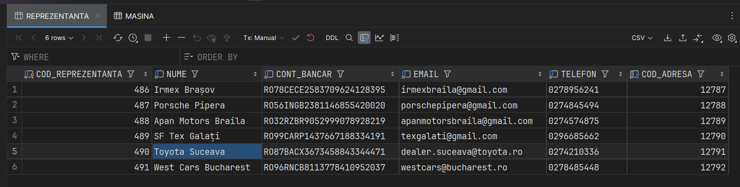

*Figura 11.14 – Rezultat inserare în tabelul REPREZENTANTA*

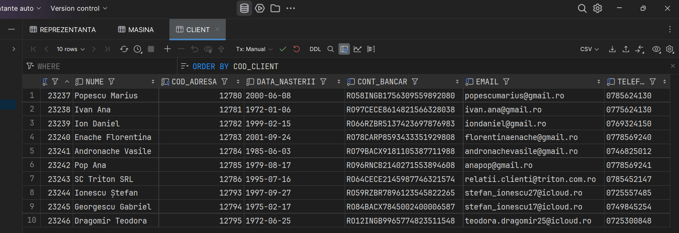

*Figura 11.15 – Rezultat inserare în tabelul CLIENT*

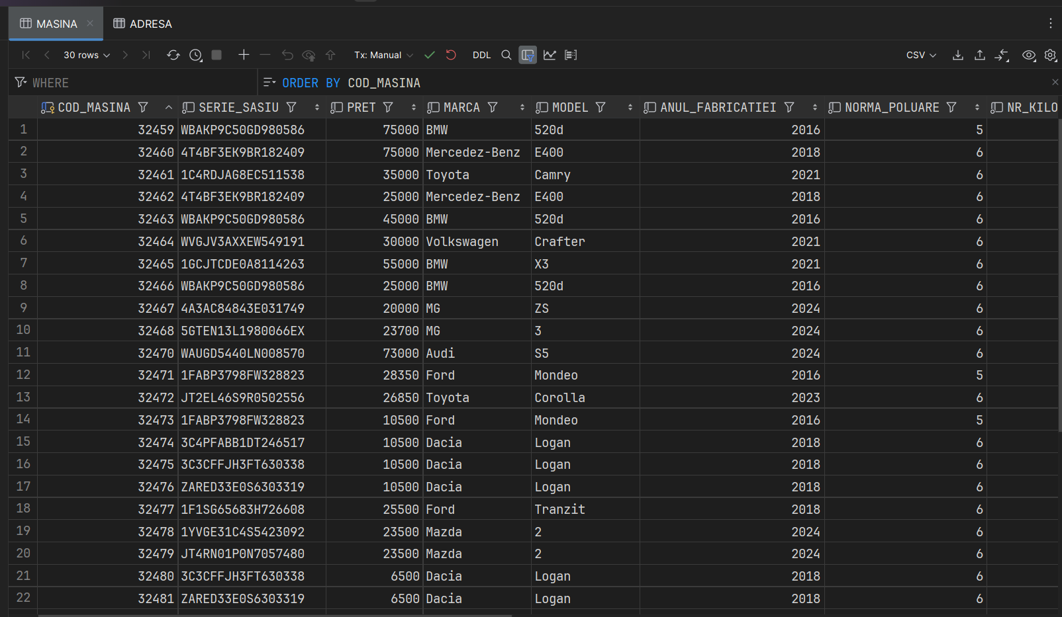

*Figura 11.16 – Rezultat inserare în tabelul MASINA*

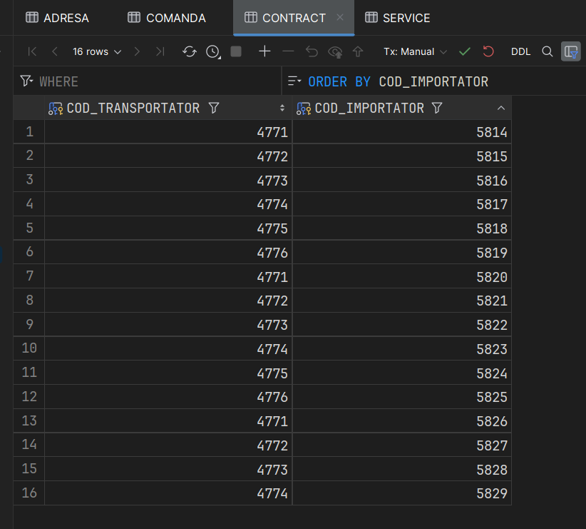

*Figura 11.17 – Rezultat inserare în tabelul CONTRACT*

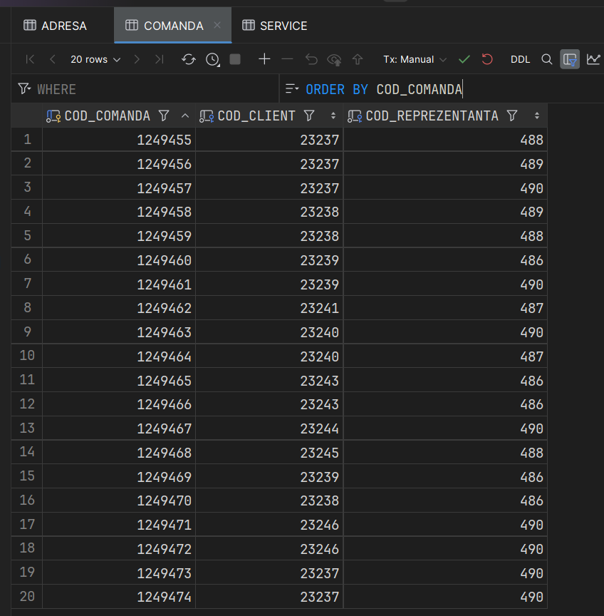

*Figura 11.18 – Rezultat inserare în tabelul COMANDA*

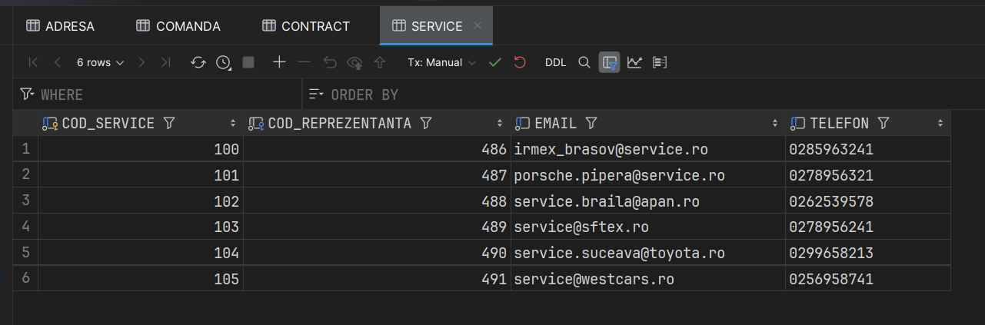

*Figura 11.19 – Rezultat inserare în tabelul SERVICE*

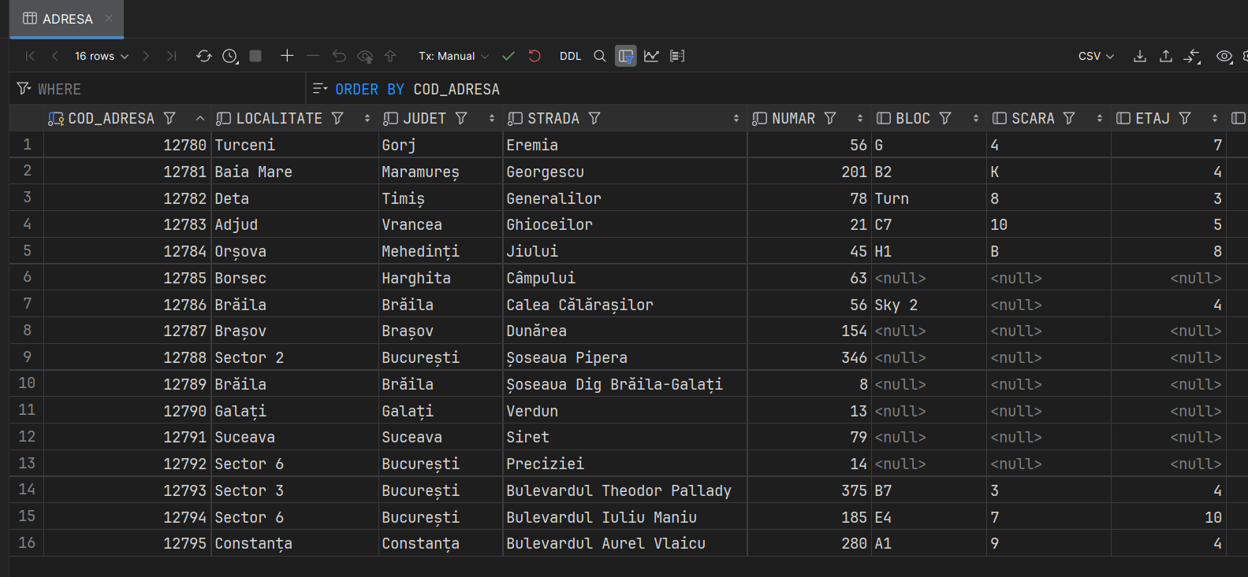

*Figura 11.20 – Rezultat inserare în tabelul ADRESA*

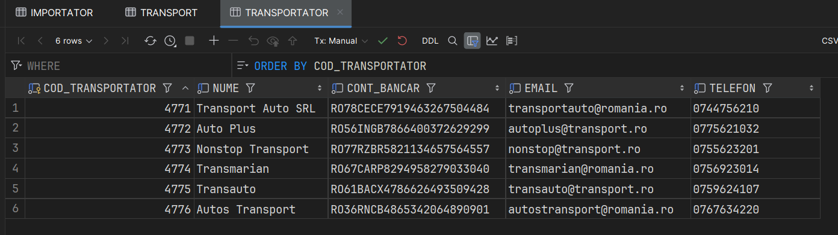

*Figura 11.21 – Rezultat inserare în tabelul TRANSPORTATOR*

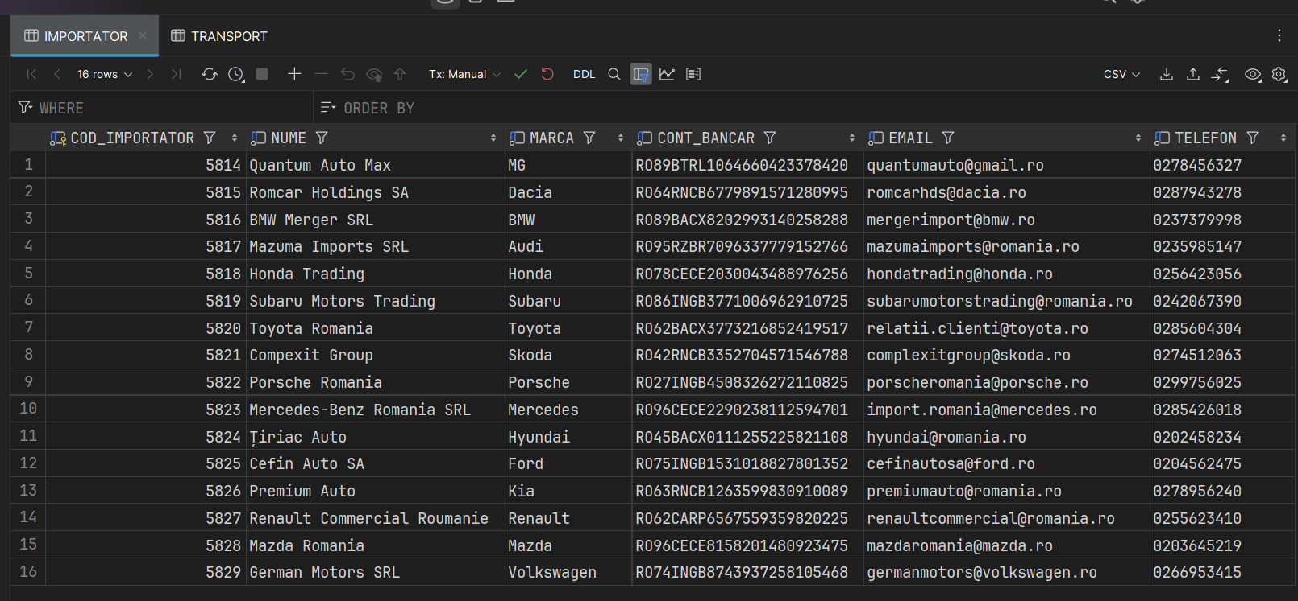

*Figura 11.22 – Rezultat inserare în tabelul IMPORTATOR*

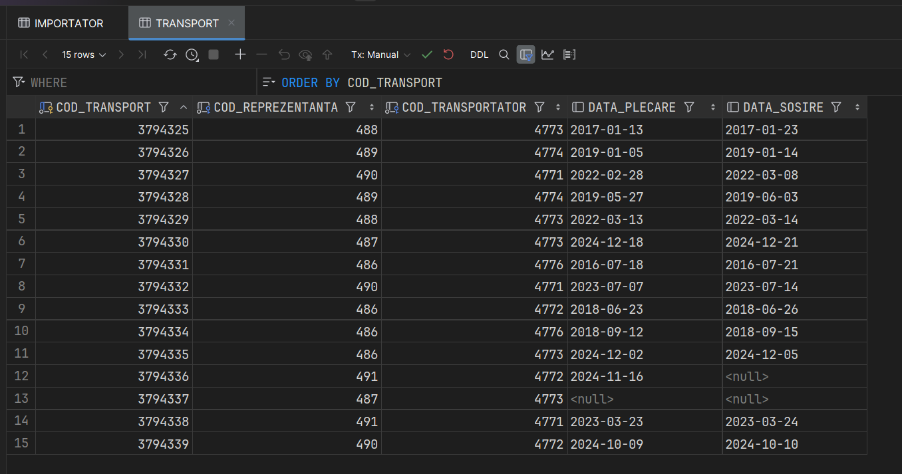

*Figura 11.23 – Rezultat inserare în tabelul TRANSPORT*

# 12) Formulați în limbaj natural și implementați 5 cereri SQL complexe ce vor utiliza, în ansamblul lor, următoarele elemente:

1. subcereri sincronizate în care intervin cel puțin 3 tabele
2. subcereri nesincronizate în clauza FROM
3. grupări de date, funcții grup, filtrare la nivel de grupuri cu subcereri nesincronizate (în clauza de HAVING) în care intervin cel puțin 3 tabele (in cadrul aceleiași cereri)
4. ordonări și utilizarea funcțiilor NVL și DECODE (în cadrul aceleiași cereri)
5. utilizarea a cel puțin 2 funcții pe șiruri de caractere, 2 funcții pe date calendaristice, a cel puțin unei expresii CASE
6. utilizarea a cel puțin 1 bloc de cerere (clauza WITH)

Cerinta 1: Afișați clienții care au cumpărat mașini la un preț mai mare decât media mașinilor vândute în București. Să se afișeze și adresele clienților. Am utilizat:

* + - 1. a) subcereri sincronizate în care intervin cel puțin 3 tabele ( în cazul meu 4 )
  1. c) funcții grup
  2. e) utilizarea a cel puțin 2 funcții pe șiruri de caractere( în cazul meu 3 )

Rezolvare:

SELECT CL.COD_CLIENT,  
 CL.NUME AS "NUME CLIENT",  
 CONCAT( CONCAT( M1.MARCA, ' ' ), M1.MODEL ) AS MASINI,  
 UPPER( AD.JUDET ) || ' ' || INITCAP( AD.LOCALITATE ) || ' ' || AD.STRADA || ' ' || TO_CHAR( AD.STRADA ) AS ADRESA  
 FROM CLIENT CL  
 JOIN COMANDA CO ON CL.COD_CLIENT = CO.COD_CLIENT  
 JOIN MASINA M1 ON CO.COD_COMANDA = M1.COD_COMANDA  
 JOIN ADRESA AD ON CL.COD_ADRESA = AD.COD_ADRESA  
  
 WHERE M1.PRET >= (  
  
 SELECT AVG( ROUND( M2.PRET, 0) )  
 FROM MASINA M2  
 JOIN COMANDA CO2 ON M2.COD_COMANDA = CO2.COD_COMANDA  
 JOIN REPREZENTANTA R ON CO2.COD_REPREZENTANTA = R.COD_REPREZENTANTA  
 JOIN ADRESA AR ON R.COD_ADRESA = AR.COD_ADRESA  
 WHERE UPPER( TRIM( AR.JUDET ) ) = 'BUCUREȘTI'  
  
 );

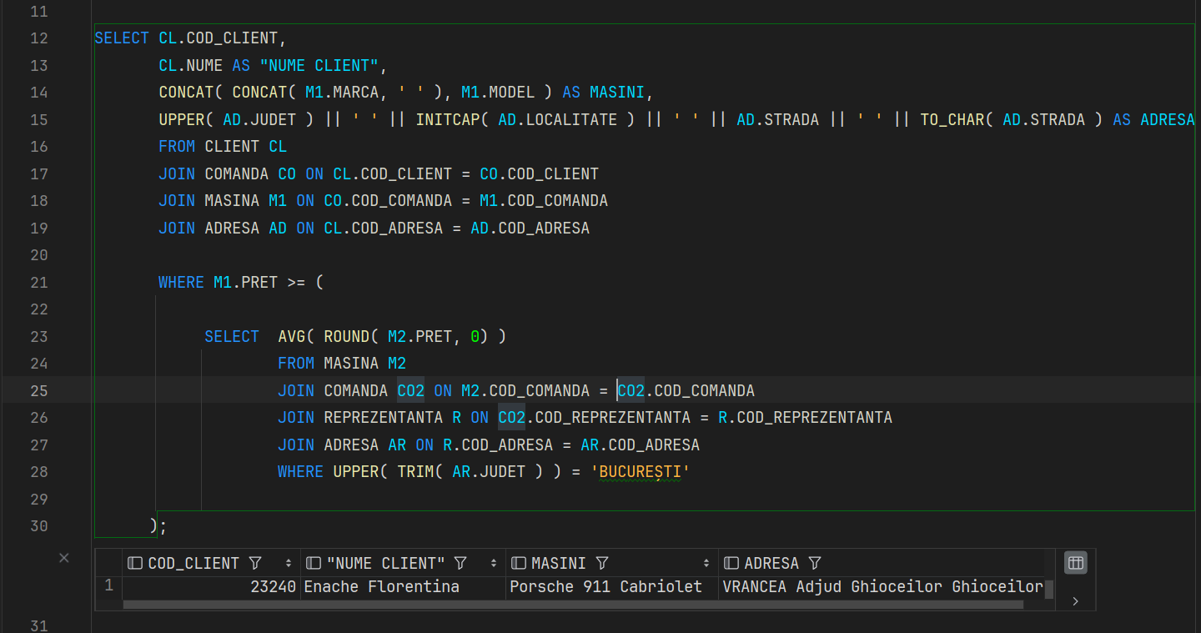

*Figura 12.1 – Rezultat rulare querry cerința 1*

Cerința 2: Afișați reprezentanțele și totalul vânzărilor lor, folosind o subcerere nesincronizată. Am utilizat:

b) subcerere nesincronizată în clauza FROM

d) ordonări

c) funcții grup

f) utilizarea a cel puțin 1 bloc de cerere (clauza WITH)

Rezolvare:

WITH CERERE AS (  
  
 SELECT COD_REPREZENTANTA, SUM( M.PRET ) AS TOTAL_VANZARI  
 FROM MASINA M  
 JOIN COMANDA CO ON M.COD_COMANDA = CO.COD_COMANDA  
 GROUP BY COD_REPREZENTANTA  
)  
  
SELECT R.NUME,  
 V.TOTAL_VANZARI  
 FROM REPREZENTANTA R  
 LEFT JOIN CERERE V ON R.COD_REPREZENTANTA = V.COD_REPREZENTANTA  
 ORDER BY V.TOTAL_VANZARI DESC;

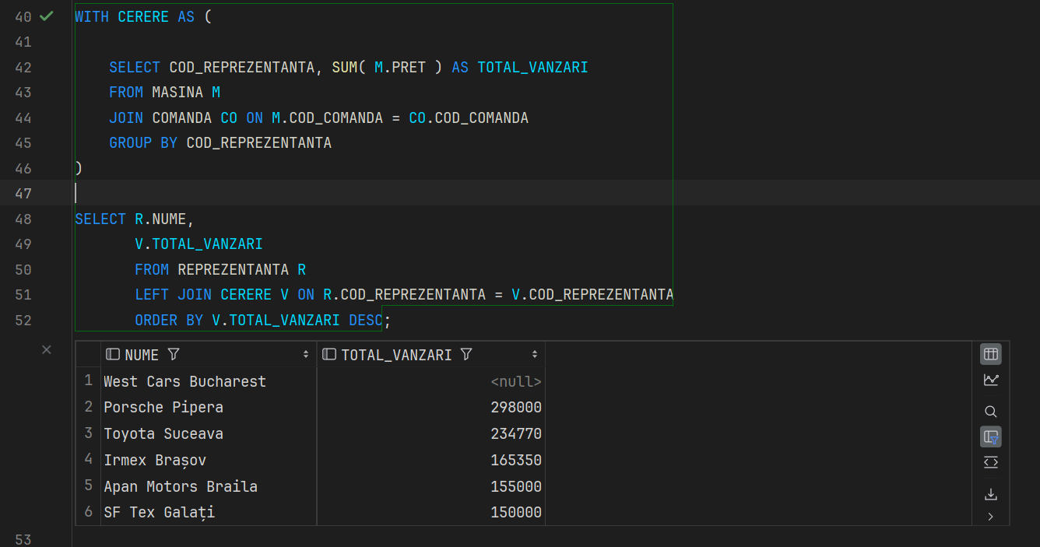

*Figura 12.2 – Rezultat rulare querry cerința 2*

Cerința 3: Afișați reprezentanțele care au vândut mai multe mașini decât media pe țară și localitatea lor. Am utilizat:

c) grupare cu funcții grup și subcerere nesincronizată în clauza HAVING

Rezolvare:

SELECT R.NUME,  
 AD.LOCALITATE,  
 COUNT( M.COD_MASINA ) AS NUMAR_MASINI  
 FROM REPREZENTANTA R  
 JOIN COMANDA CO ON R.COD_REPREZENTANTA = CO.COD_REPREZENTANTA  
 JOIN MASINA M ON CO.COD_COMANDA = M.COD_COMANDA  
 JOIN ADRESA AD ON R.COD_ADRESA = AD.COD_ADRESA  
 GROUP BY R.NUME, AD.LOCALITATE  
 HAVING COUNT( M.COD_MASINA ) >= (  
 SELECT AVG( NUMAR )  
 FROM (  
 SELECT COUNT( M2.COD_MASINA ) AS NUMAR  
 FROM REPREZENTANTA R2  
 JOIN COMANDA CO2 ON R2.COD_REPREZENTANTA = CO2.COD_REPREZENTANTA  
 JOIN MASINA M2 ON CO2.COD_COMANDA = M2.COD_COMANDA  
 GROUP BY R2.NUME  
 )  
 );

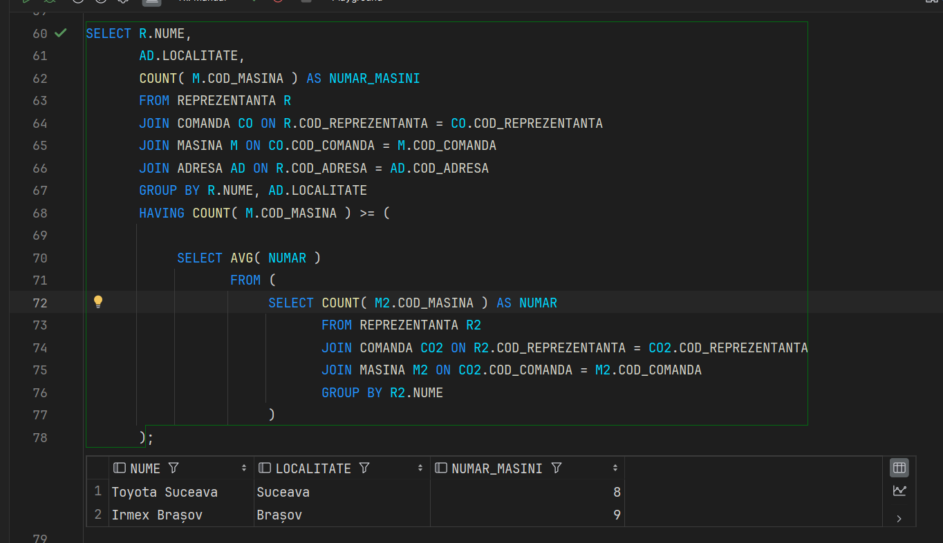

*Figura 12.3 – Rezultat rulare querry cerința 3*

Cerința 4: Afișează data livrării și tipul de combustibil pentru vehiculele livrate în 2023 și 2024. Tipul de combustibil va primi un cod numeric unic:

* 'MOTORINĂ'- 1,
* 'BENZINĂ'- 2,
* 'HYBRID' - 3,
* 'GPL' - 4,
* 'ELECTRIC' - 5
* Default - -1

Am utilizat:

* utilizarea funcțiilor NVL și DECODE (în cadrul aceleiași cereri) ( d )
* ordonări ( d )
* funcție pentru șiruri de caractere ( e )
* 2 funcție pentru date calendaristice ( e )

Rezolvare:

SELECT M.MARCA, M.MODEL,  
 NVL( TO_CHAR( T.DATA_PLECARE, 'YYYY-MM-DD' ), 'Nu există' ) AS DATA_PLECARE,  
 NVL( TO_CHAR( T.DATA_SOSIRE, 'YYYY-MM-DD' ), 'Nu există' ) AS DATA_SOSIRE,  
 DECODE( UPPER( M.COMBUSTIBIL ),  
 'MOTORINĂ', 1,  
 'BENZINĂ', 2,  
 'HYBRID', 3,  
 'GPL', 4,  
 'ELECTRIC', 5,  
 -1 ) AS TIP_COMBUSTIBIL  
  
 FROM MASINA M  
 JOIN TRANSPORT T ON M.COD_TRANSPORT = T.COD_TRANSPORT  
 WHERE EXTRACT( YEAR FROM T.DATA_PLECARE ) IN ( 2023, 2024 )  
 ORDER BY M.MARCA, M.DATA_VANZARE DESC;

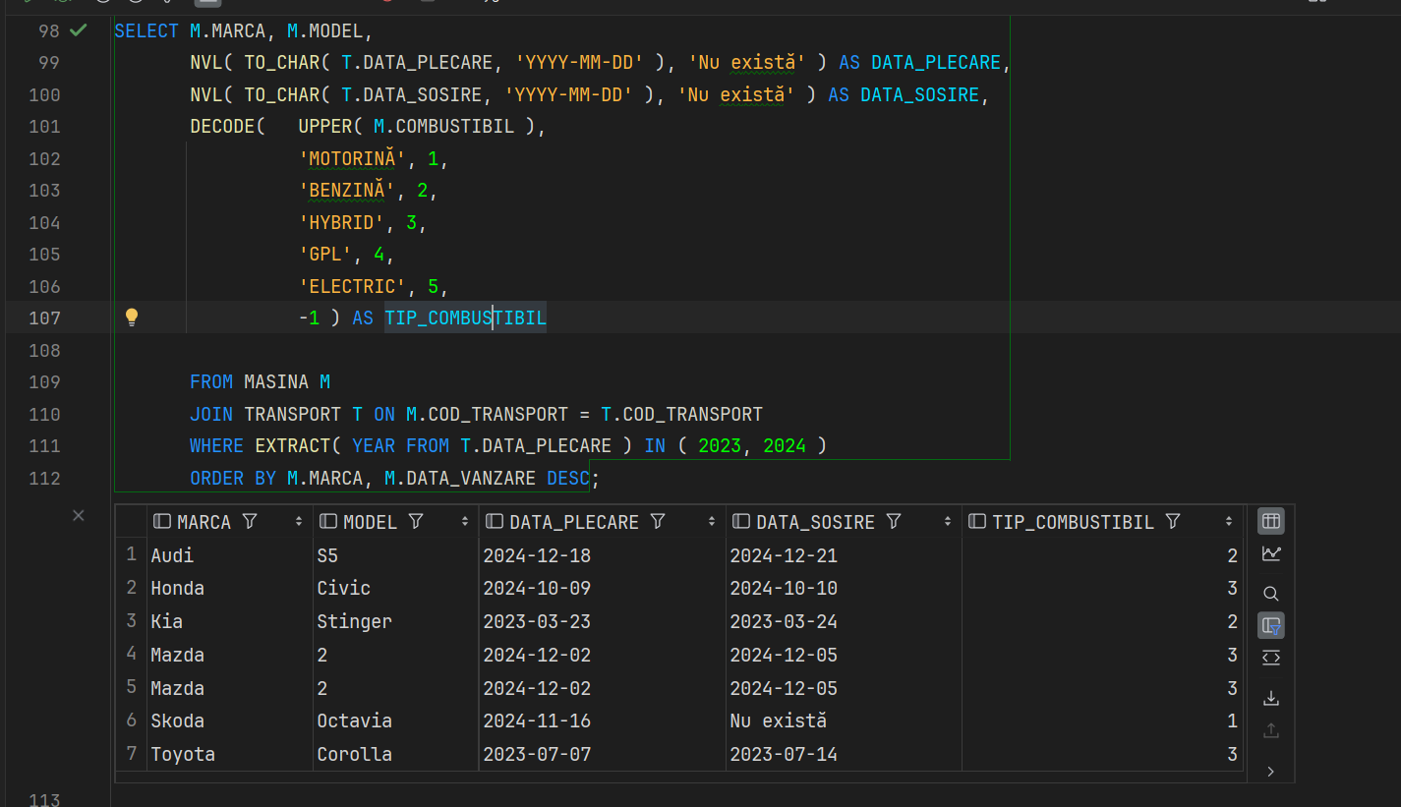

*Figura 12.4 – Rezultat rulare querry cerința 4*

Cerinta 5: Din masinile care au fost vândute și livrate până acum ( SYSDATE ), extrageti numarul de vanzari per reprezentanta. Pentru fiecare reprezentanță, să se listeze și domeniul e-mail-ului și pentru fiecare total să se acorde un calificativ.

Am utilizat:

* utilizarea a cel puțin 1 bloc de cerere (clauza WITH) ( f )
* utilizarea unei expresii CASE ( e )
* grupări de date, funcții grup ( c )
* utilizarea a două funcții pe șiruri de caractere ( e )

Rezolvare:

WITH VANZARI_PER_REPREZENTANTA AS ( -- pentru masini deja livrate  
  
 SELECT R.COD_REPREZENTANTA,  
 COUNT( M.COD_MASINA ) AS NR_VANZARI  
 FROM REPREZENTANTA R  
  
 JOIN COMANDA CO ON R.COD_REPREZENTANTA = CO.COD_REPREZENTANTA  
 JOIN MASINA M ON CO.COD_COMANDA = M.COD_COMANDA  
 JOIN TRANSPORT T ON M.COD_TRANSPORT = T.COD_TRANSPORT  
  
 WHERE T.DATA_SOSIRE < ( SELECT SYSDATE FROM DUAL )  
 GROUP BY R.COD_REPREZENTANTA  
)  
  
SELECT R.NUME,  
 SUBSTR( R.EMAIL, INSTR( R.EMAIL, '@' ) + 1 ) AS DOMENIU_EMAIL,  
 CASE  
 WHEN VPR.NR_VANZARI <= 2 THEN 'Reduse'  
 WHEN VPR.NR_VANZARI IN ( 3, 4 ) THEN 'Medii'  
 ELSE 'Ridicate'  
 END AS VANZARI  
  
 FROM REPREZENTANTA R  
 JOIN VANZARI_PER_REPREZENTANTA VPR ON R.COD_REPREZENTANTA = VPR.COD_REPREZENTANTA  
 ORDER BY VPR.NR_VANZARI DESC;

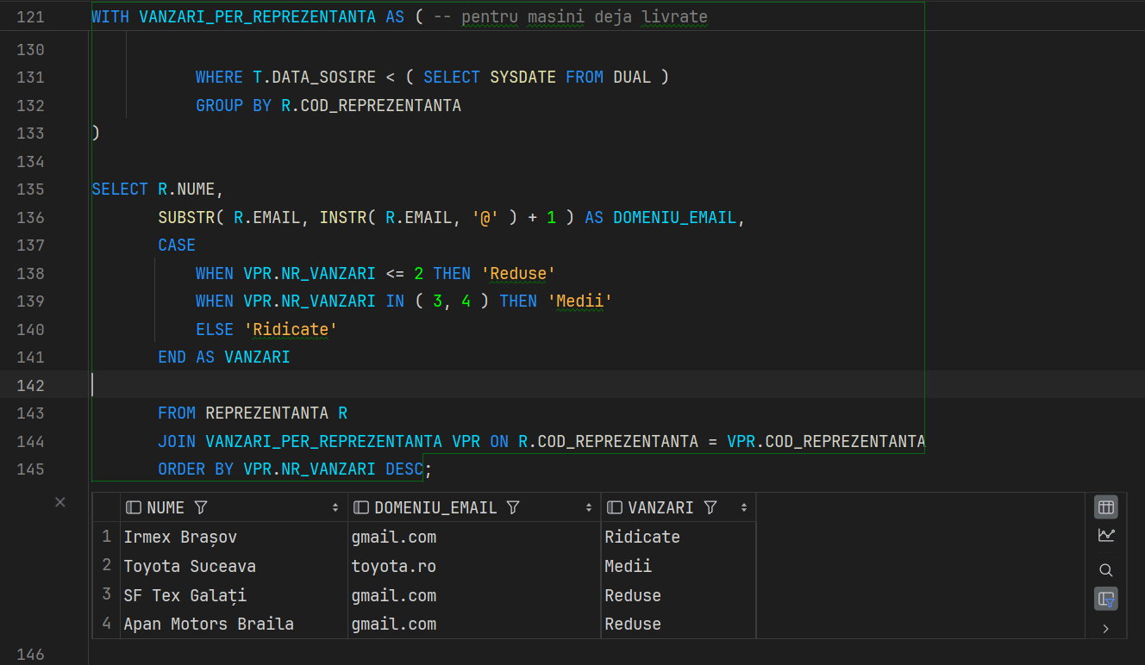

*Figura 12.5 – Rezultat rulare querry cerința 5*

# 13) Implementarea a 3 operații de actualizare și de suprimare a datelor utilizând subcereri.

Cerința 1: Șterge toate transporturile care nu au sosit și mașinile incluse în ele.

DELETE FROM MASINA  
WHERE COD_TRANSPORT IN (  
  
 SELECT COD_TRANSPORT FROM TRANSPORT T  
 WHERE T.DATA_SOSIRE > SYSDATE OR T.DATA_SOSIRE IS NULL  
 );  
  
DELETE FROM TRANSPORT  
WHERE DATA_SOSIRE > SYSDATE OR DATA_SOSIRE IS NULL;

Rezultate: Au fost 30 de mașini, au mai rămas 24.

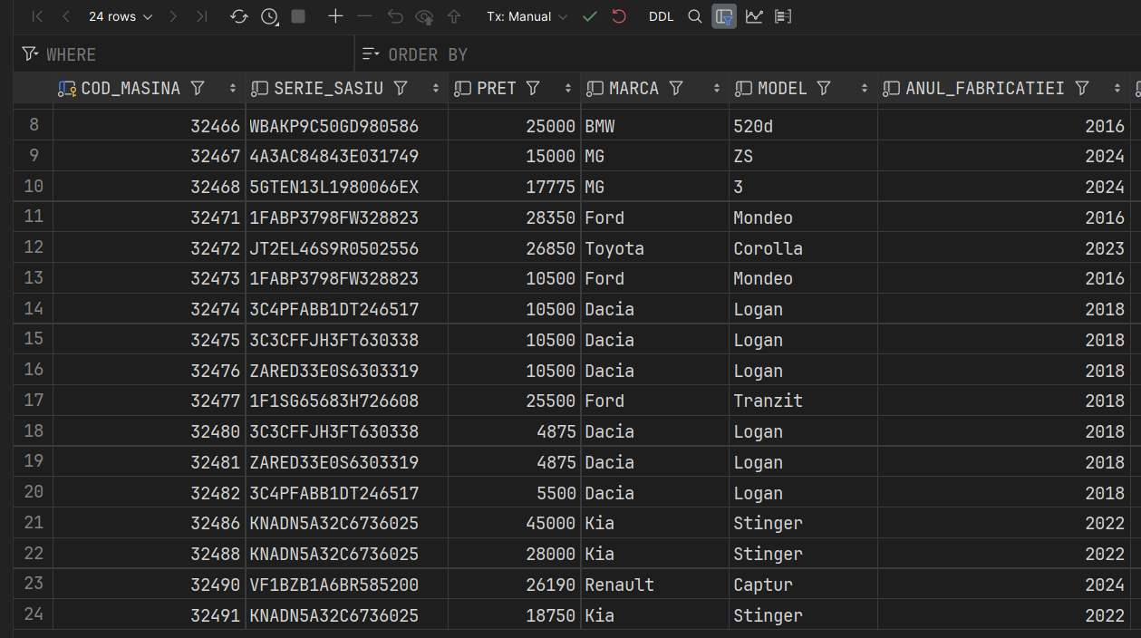

Au fost 15 transporturi, au mai rămas 10.

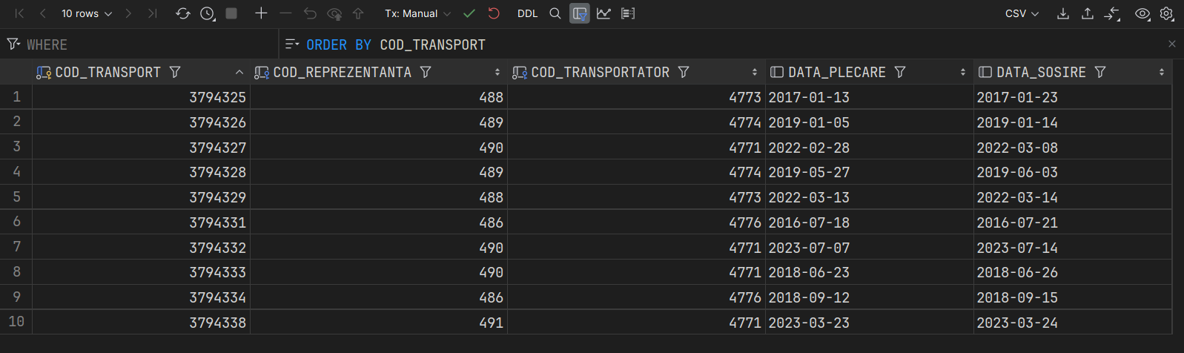

Cerința 2: Promoție de Crăciun: pentru mașinile care sunt în stoc la reprezentanțe, să se scadă prețul cu 25%.

UPDATE MASINA  
SET PRET = PRET * 0.75  
WHERE COD_MASINA IN (  
 SELECT M.COD_MASINA  
 FROM MASINA M  
 WHERE M.COD_COMANDA IS NULL  
);

Rezultate:





Cerința 3: O bancă s-a desființat. Să se modifice toate conturile bancare care includ în IBAN „RNCB” prin înlocuirea cu „INGB”.

UPDATE REPREZENTANTA  
SET CONT_BANCAR = REPLACE( CONT_BANCAR, 'RNCB', 'INGB' )  
WHERE COD_REPREZENTANTA IN  
 (  
 SELECT R.COD_REPREZENTANTA FROM REPREZENTANTA R  
 WHERE R.CONT_BANCAR LIKE '%RNCB%'  
 );  
  
UPDATE IMPORTATOR  
SET CONT_BANCAR = REPLACE( CONT_BANCAR, 'RNCB', 'INGB' )  
WHERE COD_IMPORTATOR IN  
 (  
 SELECT I.COD_IMPORTATOR FROM IMPORTATOR I  
 WHERE I.CONT_BANCAR LIKE '%RNCB%'  
 );  
  
UPDATE TRANSPORTATOR  
SET CONT_BANCAR = REPLACE( CONT_BANCAR, 'RNCB', 'INGB' )  
WHERE COD_TRANSPORTATOR IN  
 (  
 SELECT T.COD_TRANSPORTATOR FROM TRANSPORTATOR T  
 WHERE T.CONT_BANCAR LIKE '%RNCB%'  
 );  
  
UPDATE CLIENT  
SET CONT_BANCAR = REPLACE( CONT_BANCAR, 'RNCB', 'INGB' )  
WHERE COD_CLIENT IN  
 (  
 SELECT C.COD_CLIENT FROM CLIENT C  
 WHERE C.CONT_BANCAR LIKE '%RNCB%'  
 );

Rezultate:

Contul transportatorului 4776 se înlocuiește cu un cont „INGB”.

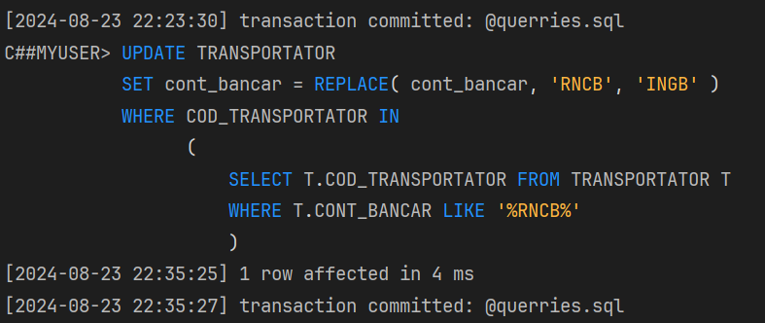



Conturile importatorilor 5815, 5821 și 5816 se înlocuiesc cu conturi „INGB”.

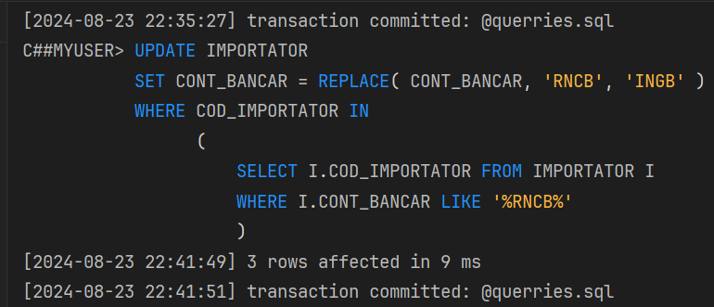

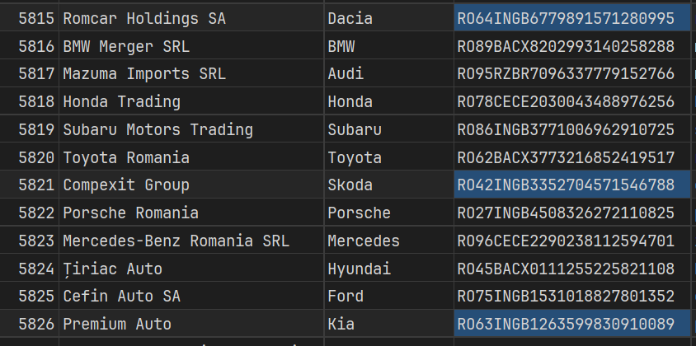

Contul reprezentanței 491 se înlocuiește cu un cont „INGB”.

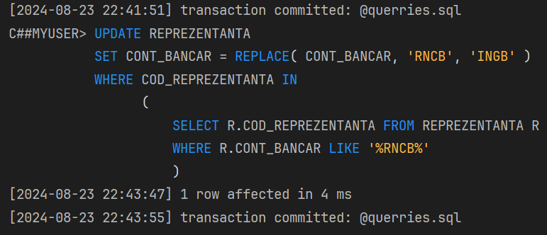



Contul clientului 23242 se înlocuiește cu un cont „INGB”.

